

**Об утверждении плана по управлению пастбищами и их использованию по Иргизскому району на 2021–2022 годы**

Решение Иргизского районного маслихата Актюбинской области от 23 июля 2021 года № 48

      В соответствии с подпунктом 1) статьи 8 Закона Республики Казахстан "О пастбищах" и статьей 6 Закона Республики Казахстан "О местном государственном управлении и самоуправлении в Республике Казахстан", Иргизский районный маслихат РЕШИЛ:

      1. Утвердить план по управлению пастбищами и их использованию по Иргизскому району на 2021–2022 годы согласно приложениям к настоящему решению.

      2. Государственному учреждению "Аппарат Иргизского районного маслихата" обеспечить размещение настоящего решения на интернет-ресурсе после его официального опубликования.

      3. Настоящее решение вводится в действие со дня его первого официального опубликования.

|  |  |
| --- | --- |
| *Секретарь районного маслихата* | *Н.К. Кызбергенов* |

|  |  |
| --- | --- |
|  | Приложение 1 к решению Иргизского районного маслихата от 23 июля 2021 года № 48 |

**План по управлению пастбищами и их использованию в Иргизском сельском округе на 2021-2022 годы**

      Настоящий план по управлению пастбищами и их использованию в Иргизском сельском округе на 2021-2022 годы (далее - План) разработан в соответствии с Законом Республики Казахстан "О местном государственном управлении и самоуправлении в Республике Казахстан", Законом "О пастбищах", приказом Заместителя Премьер-Министра Республики Казахстан - Министра сельского хозяйства Республики Казахстан от 24 апреля 2017 года № 173 "Об утверждении Правил рационального использования пастбищ" (зарегистрированным в Реестре государственной регистрации нормативных правовых актов № 15090), приказом Министра сельского хозяйства Республики Казахстан от 14 апреля 2015 года № 3-3/332 "Об утверждении предельно допустимой нормы нагрузки на общую площадь пастбищ" (зарегистрированным в Реестре государственной регистрации нормативных правовых актов № 11064).

      План принимается в целях рационального использования пастбищ, устойчивого обеспечения потребности в кормах и предотвращения процессов деградации пастбищ.

      План содержит:

      1) схему (карту) расположения пастбищ на территории Иргизского сельского округа в разрезе категорий земель, собственников земельных участков и землепользователей на основании правоустанавливающих документов (приложение 1);

      2) приемлемые схемы пастбищеоборотов (приложение 2);

      3) карту с обозначением внешних и внутренних границ и площадей пастбищ, в том числе сезонных, объектов пастбищной инфраструктуры (приложение 3);

      4) схему доступа пастбищепользователей к водоисточникам (озерам, рекам, прудам, копаням, оросительным или обводнительным каналам, трубчатым или шахтным колодцам), составленную согласно норме потребления воды (приложение 4);

      5) схему перераспределения пастбищ для размещения поголовья сельскохозяйственных животных физических и (или) юридических лиц, у которых отсутствуют пастбища, и перемещения его на предоставляемые пастбища (приложение 5);

      6) схему размещения поголовья сельскохозяйственных животных на отгонных пастбищах физических и (или) юридических лиц, не обеспеченных пастбищами, расположенными при селе, сельском округе (приложение 6);

      7) календарный график по использованию пастбищ, устанавливающий сезонные маршруты выпаса и передвижения сельскохозяйственных животных (приложение 7);

      8) иные требования, необходимые для рационального использования пастбищ на соответствующей административно-территориальной единице.

      План принят с учетом сведений о состоянии геоботанического обследования пастбищ, сведений о ветеринарно-санитарных объектах, данных о численности поголовья сельскохозяйственных животных с указанием их владельцев – пастбищепользователей, физических и (или) юридических лиц, данных о количестве гуртов, отар, табунов, сформированных по видам и половозрастным группам сельскохозяйственных животных, сведений о формировании поголовья сельскохозяйственных животных для выпаса на отгонных пастбищах, особенностей выпаса сельскохозяйственных животных на культурных и аридных пастбищах, сведений о сервитутах для прогона скота и иных данных, предоставленных государственными органами, физическими и (или) юридическими лицами.

      По административно-территориальному делению в Иргизском сельском округе имеются 3 сельских населенных пунктов.

      Общая площадь территории Иргизского сельского округа 1 768 578 гектаров, из них пастбища – 1 298 682 гектаров, сенокосные угодья– 46 690 гектаров, прочие угодья – 423 206 гектаров.

      По категориям земли подразделяются на:

      земли сельскохозяйственного назначения – 287 518 гектаров;

      земли населенных пунктов – 56 917 гектаров;

      земли промышленности – 1 308 гектаров;

      земли лесного хозяйства – 8 120 гектаров;

      земли запаса-1 414 715 гектаров.

      По природным условиям территория Иргизского сельского округа по агроклиматическим показателям относится к сухостепной, степной зоне, характеризуется суровой длительной зимой, кратковременным жарким летом, резкими противоречиями температур зимы и лета, малым количеством годовых осадков, засухой.Растительный покров разнообразен, разнотравно-типчаково-ковыльной и типчаково-ковыльной, таволга зверовоелистной-карагана кустарниковой растительностью. Почвы в основном каштановые и темнокаштановые, малогумусные. Отдельные территорий Иргизского сельского округа представляют собой полого-увалистую равнину, довольно сильно изрезанную балками, руслами рек. Растительный покров формируется в условиях недостаточного и неустойчивого увлажнения, в целом носит степной характер и отличается небольшой видовой растительностью. Травостой используется как весенно-летне-осенние пастбища, где позволяет условия рельефа выкашивается на сено. Эффективное использование пастбищ, предотвращение его износа связано с размещением каждого скота в зависимости от его хорошо потребляемой травы. Если характеризовать в целом пастбища Иргизского сельского округа, то их производительность непостоянна, меняется из года в год в зависимости от количества дождя и снега. Урожайность травы может варьироваться от 1,0 центнерадо 3 центнера с гектара, в зависимости от погодных условий. Малочисленность травы пастбищ и разобщенность используемых сезонных пастбищ требует выпаса скота в отдаленных весенних, летних и осенне-зимних пастбищах. В отдельные годы, в зависимости от мягкости зимы, скот хозяйственных структур чаще всего бывает на пастбищах.

      На 1 января 2021 года в Иргизском сельском округе насчитывается (личное подворье населения) 7 163 головкрупного рогатого скота, из них 3 045 головматочного поголовья, 6 295 голов овец и коз, 157 головлошадей, 274 голов верблюд.

      Из них:

      в селе Иргиз:крупный рогатый скот 3 563 голов, из них маточное поголовье 1 541 голов,3 058 голов овец и коз, 75 голов лошадей, 167 голов верблюд.

      Площадь пастбищ составляет 31 513 гектаров.

      в селе Акши:крупный рогатый скот 1 600 голов, из них маточное поголовье 694 голов, 1 541 голов овец и коз, 47 головлошадей, 51 голов верблюд.

      Площадь пастбищ составляет 4 506 гектаров.

      в селе Калыбай:крупного рогатого скота 2 000 голов, из них маточное поголовье 810 голов,1600 голов овец и коз, 35 голов лошадей, 56 голов верблюд.

      Площадь пастбищ составляет 8 450 гектаров.

      Поголовье скота в ТОО, СПК, ПК и крестьянских хозяйствах Иргизского сельского округа составляет: крупного рогатого скота 5 604 головы, овец и коз22 519 головы, 1 652 голов лошадей, 115 голов верблюд.

      Площадь пастбищ ТОО, СПК, ПК и крестьянских хозяйств составляет 287 518 гектаров.

      В Иргизском сельском округе имеется 1 ветеринарный пункт, 1 скотомогильник.

      Пастбищный корм составляет значительную долю рациона животных. В траве содержится намного больше питательных веществ, чем в сене. Пастбищное содержание скота способствует хорошему развитию и усиливает рост животных, создаются благоприятные условия для получения здорового приплода.

      В Иргизском сельском округе ясно наблюдается сезонный характер природных пастбищ. На территории Иргизского сельского округа культурные и аридные пастбища отсутствуют.Все пастбища делятся на участки (загоны), количество и размеры которых зависят от урожайности пастбища, количества скота и нормы скармливания зеленой травы. Для того, чтобы пастбища вокруг сел отдышались, отдохнули, следует использовать сезонные пастбища путем традиционных выездов, на дальних сезонных пастбищах следует пасти скот на заранее установленных участках. Эффективное использование пастбищ производится путем чередования его различных схем. Под пастбищеоборотом понимается система мер, направленная на улучшение природных пастбищ от одного года или повторяющиеся через несколько лет без снижения его продуктивности. В целом, применение пастбищеоборота и системы использования окружения, чередование по сезонам, позволяет сохранить продуктивность растений.

      Максимально удобное для пастбищ Иргизского сельского округа с распространенной полынью и различными травами – во все сезоны, по порядку, ежегодный выпас скота с составлением 4-поясного пастбищеоборота. Каждый участки огораживания скота должен быть использован только в течение одного сезона, если участок используется весной, в следующем году этот участок должен использоваться летом, а в следующем году осенью. Только в этом случае растительность пастбищ можеть дать семена и изношенные участки могут восстановить прежнюю производительность.

      Регулирование пастбищного процесса, загонная очередность выпаса, удобрения, подсевы растений повышают общую продуктивность пастбищ и обеспечивают их сохранность.

      Для обеспечения сельскохозяйственных животных по Иргизскому сельскому округу имеются всего 1 298 682 гектаров пастбищных угодий. В черте населенных пунктов числится 44 469 гектаров пастбищ.

      В Иргизском сельском округе сервитуты для прогона скота не установлены.

      На основании вышеизложенного, согласно статьи 15 Закона Республики Казахстан "О пастбищах" для нужд местного населения (село Иргиз, село Акши, село Калыбай) по содержанию маточного (дойного) поголовья сельскохозяйственных животных при имеющихся пастбищных угодьях населенных пунктов в размере 25 882 гектаров, потребность не возникает, при норме нагрузки 8,5 гектаров/голов.

      При норме нагрузки на голову КРС – 8,5 га/гол., овец и коз – 1,7 га/гол., лошадей – 6,5 га/гол.,верблюд-6,5 га/гол.

      Потребность:

      для крупного рогатого скота – 7 163гол. * 8,5 га/гол.=60 885,5 гектаров;

      для овец и коз – 6 295 гол. * 1,7 га/гол.=10 701,5 гектаров;

      для лошадей- 157 гол. * 6,5 га/гол.=1 020,5 гектаров;

      для верблюд-274 гол. * 6,5 га/гол. =1 781 гектаров.

      60885,5+10 701,5+1 020,5+1781=74 388,5

|  |  |
| --- | --- |
|  | Приложение 1 к плану по управлению пастбищами и их использованию в Иргизском сельском округе на 2021-2022 годы |

**Схема (карта) расположения пастбищ на территории Иргизского сельского округав разрезе категорий земель, собственников земельных участков и землепользователейна основании правоустанавливающих документов**

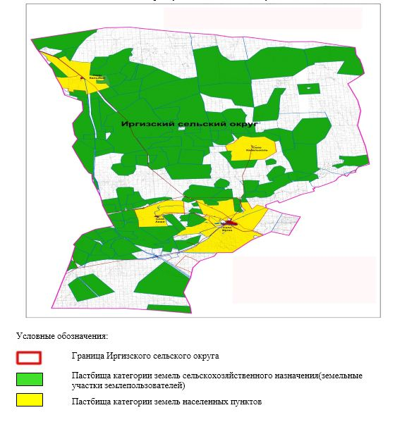

|  |  |
| --- | --- |
|  | Приложение 2 к плану по управлению пастбищами и их использованию в Иргизском сельском округе на 2021-2022 годы |

**Приемлемые схемы пастбищеоборотов**

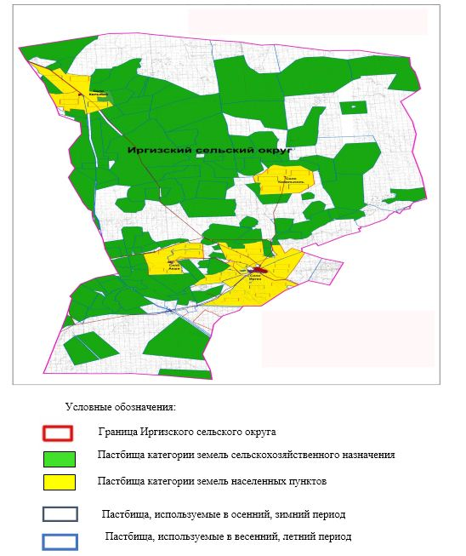

|  |  |
| --- | --- |
|  | Приложение 3 к плану по управлению пастбищами и их использованию в Иргизском сельском округе на 2021-2022 годы |

**Карта с обозначением внешних и внутренних границ и площадей пастбищ, в том числе сезонных, объектов пастбищной инфраструктуры**

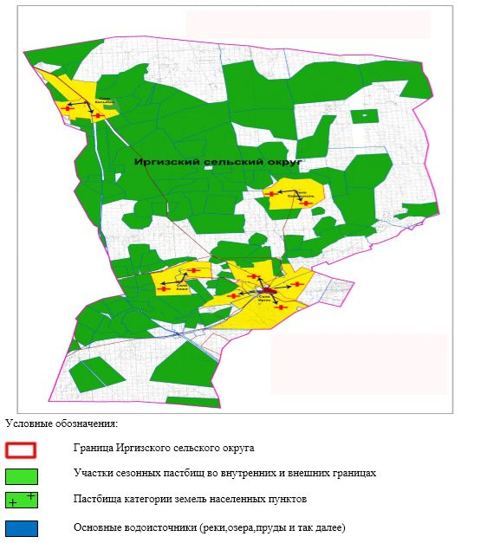

|  |  |
| --- | --- |
|  | Приложение 4 к плану по управлению пастбищами и их использованию в Иргизском сельском округе на 2021-2022 годы |

**Схема доступа пастбищепользователей к водоисточникам (озерам, рекам, прудам, копаниям, оросительным или обводнительным каналам, трубчатым или шахтным колодцам), составленная согласно норме потребления воды**

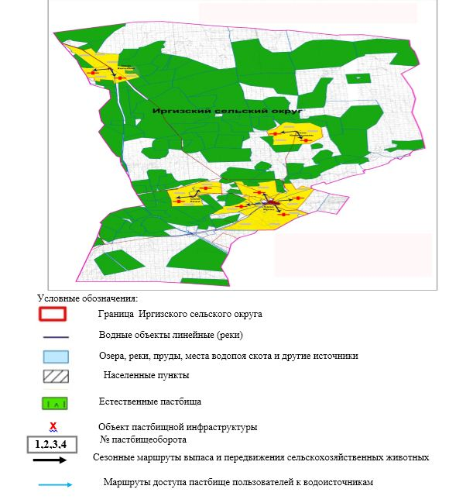

|  |  |
| --- | --- |
|  | Приложение 5 к плану по управлению пастбищами и их использованию в Иргизском сельском округе на 2021-2022 годы |

**Схема перераспределения пастбищ для размещения поголовья сельскохозяйственных животных физических и (или) юридических лиц, у которых отсутствуют пастбища, и перемещения его на предоставляемые пастбища**

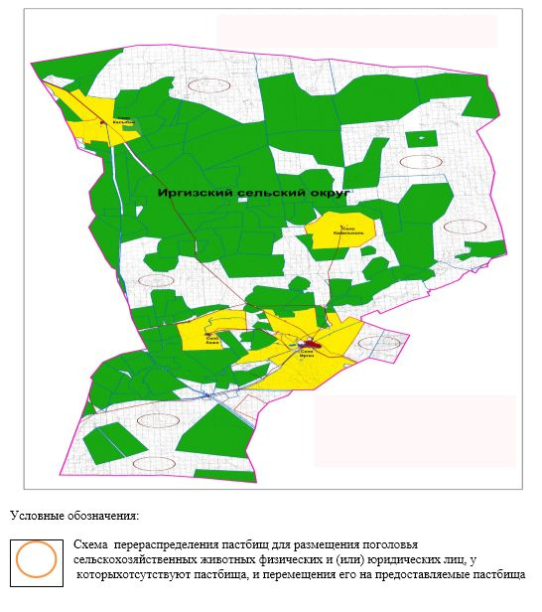

|  |  |
| --- | --- |
|  | Приложение 6 к плану по управлению пастбищами и их использованию в Иргизском сельском округе на 2021-2022 годы |

**Схема размещения поголовья сельскохозяйственных животных на отгонных пастбищах физических и (или) юридических лиц, не обеспеченных пастбищами, расположенными при селе, сельском округе**

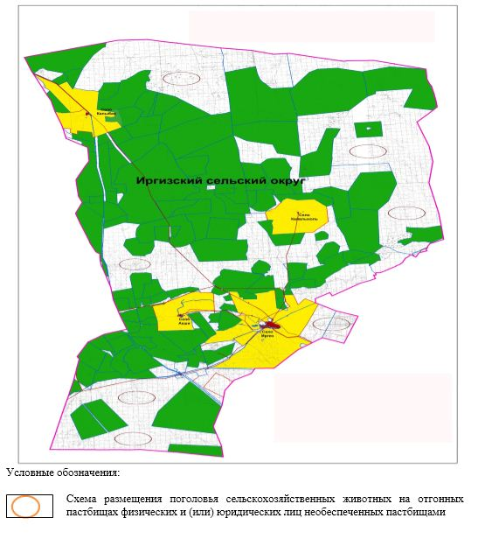

|  |  |
| --- | --- |
|  | Приложение 7 к плану по управлению пастбищами и их использованию в Иргизском сельском округе на 2021-2022 годы |

**Календарный график по использованию пастбищ, устанавливающий сезонные маршруты выпаса и передвижения сельскохозяйственных животных**

|  |  |  |  |  |  |  |  |  |  |
| --- | --- | --- | --- | --- | --- | --- | --- | --- | --- |
| № | Наименование сельского округа | Количество загонов в 2021 году | | | | Количество загонов в 2022 году | | | |
| 1 | 2 | 3 | 4 | 1 | 2 | 3 | 4 |
| 1 | Иргизский | ВЛС | ЛС | ОЗ | ЛОС | ВЛС | ЛС | ЛОС | ОЗ |

      Примечание: расшифровка аббревиатур:

      ВЛС – весенне-летний сезон;

      ЛОС – летне-осенний сезон;

      ЛС – летний сезон;

      ОЗ – отдыхающий загон.

|  |  |
| --- | --- |
|  | Приложение 2 к решению Иргизского районного маслихата от 23 июля 2021 года № 48 |

**План по управлению пастбищами и их использованию в Аманкольском сельском округе на 2021-2022 годы**

      Настоящий План по управлению пастбищами и их использованию в Аманкольском сельском округе на 2021-2022 годы (далее - План) разработан в соответствии с Законом Республики Казахстан "О местном государственном управлении и самоуправлении в Республике Казахстан", Законом "О пастбищах", приказом Заместителя Премьер-Министра Республики Казахстан - Министра сельского хозяйства Республики Казахстан от 24 апреля 2017 года № 173 "Об утверждении Правил рационального использования пастбищ" (зарегистрированным в Реестре государственной регистрации нормативных правовых актов № 15090), приказом Министра сельского хозяйства Республики Казахстан от 14 апреля 2015 года № 3-3/332 "Об утверждении предельно допустимой нормы нагрузки на общую площадь пастбищ" (зарегистрированным в Реестре государственной регистрации нормативных правовых актов № 11064).

      План принимается в целях рационального использования пастбищ, устойчивого обеспечения потребности в кормах и предотвращения процессов деградации пастбищ.

      План содержит:

      1) схему (карту) расположения пастбищ на территории Аманкольского сельского округа в разрезе категорий земель, собственников земельных участков и землепользователей на основании правоустанавливающих документов (приложение 1);

      2) приемлемые схемы пастбищеоборотов (приложение 2);

      3) карту с обозначением внешних и внутренних границ и площадей пастбищ, в том числе сезонных, объектов пастбищной инфраструктуры (приложение 3);

      4) схему доступа пастбищепользователей к водоисточникам (озерам, рекам, прудам, копаням, оросительным или обводнительным каналам, трубчатым или шахтным колодцам), составленную согласно норме потребления воды (приложение 4);

      5) схему перераспределения пастбищ для размещения поголовья сельскохозяйственных животных физических и (или) юридических лиц, у которых отсутствуют пастбища, и перемещения его на предоставляемые пастбища (приложение 5);

      6) схему размещения поголовья сельскохозяйственных животных на отгонных пастбищах физических и (или) юридических лиц, не обеспеченных пастбищами, расположенными при селе, сельском округе (приложение 6);

      7) календарный график по использованию пастбищ, устанавливающий сезонные маршруты выпаса и передвижения сельскохозяйственных животных (приложение 7);

      8) иные требования, необходимые для рационального использования пастбищ на соответствующей административно-территориальной единице.

      План принят с учетом сведений о состоянии геоботанического обследования пастбищ, сведений о ветеринарно-санитарных объектах, данных о численности поголовья сельскохозяйственных животных с указанием их владельцев – пастбищепользователей, физических и (или) юридических лиц, данных о количестве гуртов, отар, табунов, сформированных по видам и половозрастным группам сельскохозяйственных животных, сведений о формировании поголовья сельскохозяйственных животных для выпаса на отгонных пастбищах, особенностей выпаса сельскохозяйственных животных на культурных и аридных пастбищах, сведений о сервитутах для прогона скота и иных данных, предоставленных государственными органами, физическими и (или) юридическими лицами.

      По административно-территориальному делению в Аманкольском сельском округе имеются 3 сельских населенных пунктов.

      Общая площадь территории Аманкольского сельского округа 124 528 гектаров, из них пастбища – 114 636 гектаров, сенокосные угодья – 1 514 гектаров, прочие угодья – 8 378 гектаров.

      По категориям земли подразделяются на:

      земли сельскохозяйственного назначения –71 903 гектаров;

      земли населенных пунктов – 37 625 гектаров;

      земли запаса- 15 000 гектаров.

      По природным условиям территория Аманкольского сельского округа по агроклиматическим показателям относится к сухостепной, степной зоне, характеризуется суровой длительной зимой, кратковременным жарким летом, резкими противоречиями температур зимы и лета, малым количеством годовых осадков, засухой.Растительный покров разнообразен, разнотравно-типчаково-ковыльной и типчаково-ковыльной, таволга зверовоелистной-карагана кустарниковой растительностью. Почвы в основном каштановые и темнокаштановые, малогумусные.Отдельные территорий Аманкольского сельского округа представляют собой полого-увалистую равнину, довольно сильно изрезанную балками, руслами рек. Растительный покров формируется в условиях недостаточного и неустойчивого увлажнения, в целом носит степной характер и отличается небольшой видовой растительностью. Травостой используется как весенно-летне-осенние пастбища, где позволяет условия рельефа выкашивается на сено. Эффективное использование пастбищ, предотвращение его износа связано с размещением каждого скота в зависимости от его хорошо потребляемой травы. Если характеризовать в целом пастбища Аманкольского сельского округа, то их производительность непостоянна, меняется из года в год в зависимости от количества дождя и снега. Урожайность травы может варьироваться от 1,0 центнерадо 3 центнера с гектара, в зависимости от погодных условий. Малочисленность травы пастбищ и разобщенность используемых сезонных пастбищ требует выпаса скота в отдаленных весенних, летних и осенне-зимних пастбищах. В отдельные годы, в зависимости от мягкости зимы, скот хозяйственных структур чаще всего бывает на пастбищах.

      На 1 января 2021 года в Аманкольском сельском округе насчитывается (личное подворье населения) 1022 головкрупного рогатого скота, из них 800 голов маточного поголовья, 9374 голов овец и коз, 93 головлошадей, 158 голов верблюд.

      Из них:

      в селе Кутиколь: крупного рогатого скота 415 голов, из них маточное поголовье 329 голов,3459 голов овец и коз, 30 голов лошадей, 57 голов верблюд.

      Площадь пастбищ 15 610 гектаров.

      в селе Аманколь: крупного рогатого скота 406 голов, из них маточное поголовье 323 голов, 3 259 голов овец и коз, 32 голов лошадей, 53 голов верблюд.

      Площадь пастбищ составляет 6 342гектаров.

      в селе Жарма: крупного рогатого скота 201 голов, из них маточное поголовье 148 голов, 2 656 голов овец и коз, 31 голов лошадей, 48 голов верблюд.

      Площадь пастбищ составляет 9 623гектаров.

      Поголовье в ТОО, СПК и крестьянских хозяйствах Аманкольского сельского округа составляет: крупного рогатого скота 3 523 голов, 12 810 голов овец и козы, 384 голов лошадей, 125 голов верблюд.

      Площадь пастбищ ТОО, СПК и крестьянских хозяйств составляет 71 903гектар.

      В Аманкольском сельском округе имеется 1 ветеринарный пункт, 1 скотомогильник.

      Пастбищный корм составляет значительную долю рациона животных. В траве содержится намного больше питательных веществ, чем в сене. Пастбищное содержание скота способствует хорошему развитию и усиливает рост животных, создаются благоприятные условия для получения здорового приплода.

      В Аманкольском сельском округе ясно наблюдается сезонный характер природных пастбищ.На территории Аманкольского сельского округа культурные и аридные пастбища отсутствуют.Все пастбища делятся на участки (загоны), количество и размеры которых зависят от урожайности пастбища, количества скота и нормы скармливания зеленой травы.Для того, чтобы пастбища вокруг сел отдышались, отдохнули, следует использовать сезонные пастбища путем традиционных выездов, на дальних сезонных пастбищах следует пасти скот на заранее установленных участках. Эффективное использование пастбищ производится путем чередования его различных схем. Под пастбищеоборотом понимается система мер, направленная на улучшение природных пастбищ от одного года или повторяющиеся через несколько лет без снижения его продуктивности. В целом, применение пастбищеоборота и системы использования окружения, чередование по сезонам, позволяет сохранить продуктивность растений.

      Максимально удобное для пастбищ Аманкольского сельского округа с распространенной полынью и различными травами – во все сезоны, по порядку, ежегодный выпас скота с составлением 4-поясного пастбищеоборота. Каждый участки огораживания скота должен быть использован только в течение одного сезона, если участок используется весной, в следующем году этот участок должен использоваться летом, а в следующем году осенью. Только в этом случае растительность пастбищ можеть дать семена и изношенные участки могут восстановить прежнюю производительность.

      Регулирование пастбищного процесса, загонная очередность выпаса, удобрения, подсевы растений повышают общую продуктивность пастбищ и обеспечивают их сохранность.

      Для обеспечения сельскохозяйственных животных по Аманкольскому сельскому округу имеются всего 114 636гектаров пастбищных угодий. В черте населенных пунктов числится 31575 гектаров пастбищ.

      В Аманкольском сельском округе сервитуты для прогона скота не установлены.

      На основании вышеизложенного, согласно статьи 15 Закона Республики Казахстан "О пастбищах" для нужд местного населения (село Кутиколь, село Аманколь, село Жарма) по содержанию маточного (дойного) поголовья сельскохозяйственных животных при имеющихся пастбищных угодьях населенных пунктов в размере 6800 гектаров, потребность не возникает, при норме нагрузки 8,5 гектаров/голов.

      При норме нагрузки на голову КРС – 8,5 га/гол., овец и коз – 1,7 га/гол., лошадей – 6,5 га/гол.,верблюд-6,5 га/гол.

      Потребность:

      для крупного рогатого скота –1 022 гол. * 8,5 га/гол.=8 687 гектаров;

      для овец и коз –9 374 гол. * 1,7 га/гол.= 15 935,8 гектаров;

      для лошадей- 93 гол. * 6,5 га/гол.=604,5 гектаров;

      для верблюд-158 гол. * 6,5 га/гол-1 027 гектаров.

      8 687+15 935,8+604,5+1 027=26 254,3

|  |  |
| --- | --- |
|  | Приложение 1 к плану по управлению пастбищами и их использованию в Аманкольском сельском округе на 2021-2022 годы |

**Схема (карта) расположения пастбищ на территории Аманкольского сельского округа в разрезе категорий земель, собственников земельных участков и землепользователейна основании правоустанавливающих документов**

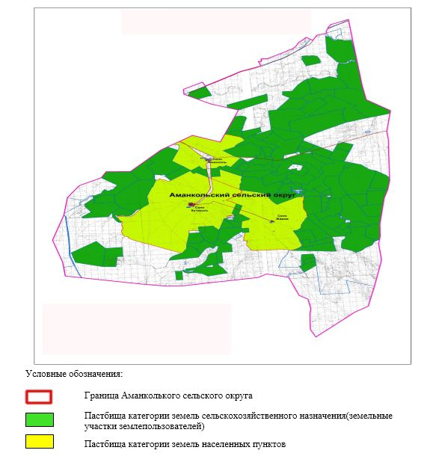

|  |  |
| --- | --- |
|  | Приложение 2 к плану по управлению пастбищами и их использованию в Аманкольском сельском округе на 2021-2022 годы |

**Приемлемые схемы пастбищеоборотов**

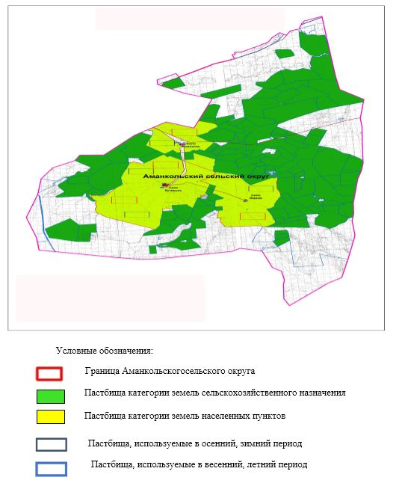

|  |  |
| --- | --- |
|  | Приложение 3 к плану по управлению пастбищами и их использованию в Аманкольском сельском округе на 2021-2022 годы |

**Карта с обозначением внешних и внутренних границ и площадей пастбищ, в том числе сезонных, объектов пастбищной инфраструктуры**

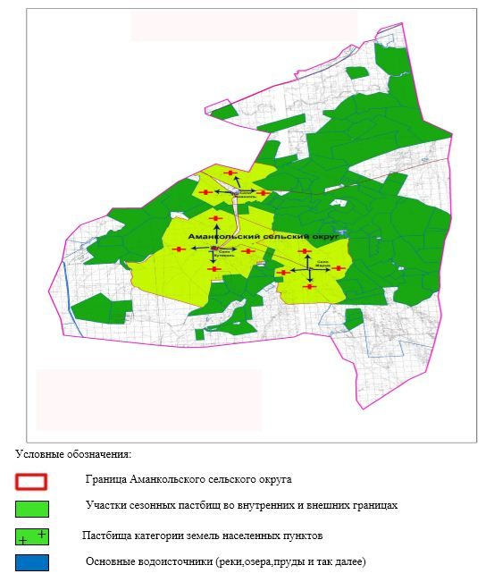

|  |  |
| --- | --- |
|  | Приложение 4 к плану по управлению пастбищами и их использованию в Аманкольском сельском округе на 2021-2022 годы |

**Схема доступа пастбищепользователей к водоисточникам (озерам, рекам, прудам, копаниям, оросительным или обводнительным каналам, трубчатым или шахтным колодцам), составленная согласно норме потребления воды**

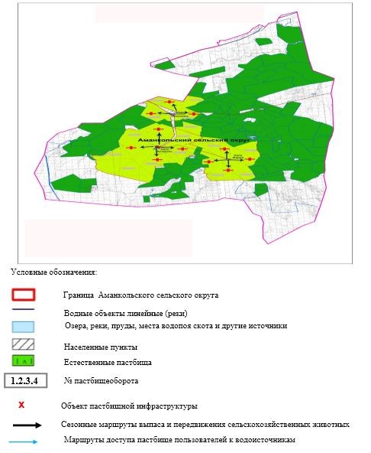

|  |  |
| --- | --- |
|  | Приложение 5 к плану по управлению пастбищами и их использованию в Аманкольском сельском округе на 2021-2022 годы |

**Схема перераспределения пастбищ для размещения поголовья сельскохозяйственных животных физических и (или) юридических лиц, у которых отсутствуют пастбища, и перемещения его на предоставляемые пастбища**

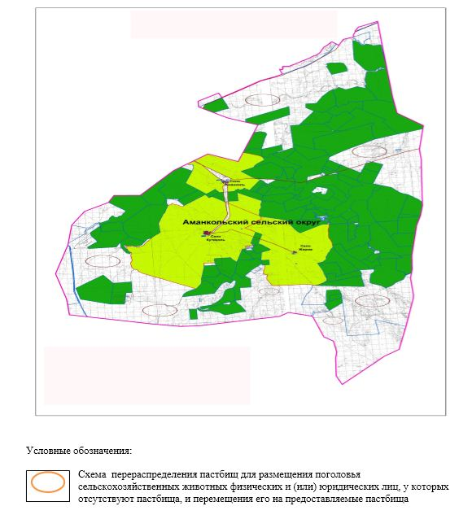

|  |  |
| --- | --- |
|  | Приложение 6 к плану по управлению пастбищами и их использованию в Аманкольском сельском округе на 2021-2022 годы |

**Схема размещения поголовья сельскохозяйственных животных на отгонных пастбищах физических и (или) юридических лиц, не обеспеченных пастбищами, расположенными при селе, сельском округе**

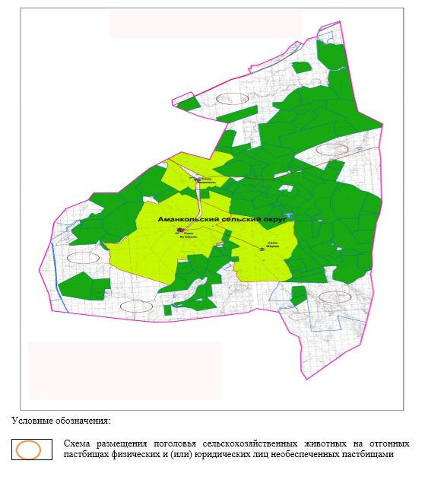

|  |  |
| --- | --- |
|  | Приложение 7 к плану по управлению пастбищами и их использованию в Аманкольском сельском округе на 2021-2022 годы |

**Календарный график по использованию пастбищ, устанавливающий сезонные маршруты выпаса и передвижения сельскохозяйственных животных**

|  |  |  |  |  |  |  |  |  |  |
| --- | --- | --- | --- | --- | --- | --- | --- | --- | --- |
| № | Наименование сельского округа | Количество загонов в 2021 году | | | | Количество загонов в 2022 году | | | |
| 1 | 2 | 3 | 4 | 1 | 2 | 3 | 4 |
| 1 | Аманкольский | ВЛС | ЛС | ОЗ | ЛОС | ВЛС | ЛС | ЛОС | ОЗ |

      Примечание: расшифровка аббревиатур:

      ВЛС – весенне-летний сезон;

      ЛОС – летне-осенний сезон;

      ЛС – летний сезон;

      ОЗ – отдыхающий загон.

|  |  |
| --- | --- |
|  | Приложение 3 к решению Иргизского районного маслихата от 23 июля 2021 года № 48 |

**План по управлению пастбищами и их использованию в Кызылжарском сельском округе на 2021-2022 годы**

      Настоящий План по управлению пастбищами и их использованию в Кызылжарском сельском округе на 2021-2022 годы (далее - План) разработан в соответствии с Законом Республики Казахстан "О местном государственном управлении и самоуправлении в Республике Казахстан", Законом "О пастбищах", приказом Заместителя Премьер-Министра Республики Казахстан - Министра сельского хозяйства Республики Казахстан от 24 апреля 2017 года № 173 "Об утверждении Правил рационального использования пастбищ" (зарегистрированным в Реестре государственной регистрации нормативных правовых актов № 15090), приказом Министра сельского хозяйства Республики Казахстан от 14 апреля 2015 года № 3-3/332 "Об утверждении предельно допустимой нормы нагрузки на общую площадь пастбищ" (зарегистрированным в Реестре государственной регистрации нормативных правовых актов № 11064).

      План принимается в целях рационального использования пастбищ, устойчивого обеспечения потребности в кормах и предотвращения процессов деградации пастбищ.

      План содержит:

      1) схему (карту) расположения пастбищ на территории Кызылжарского сельского округа в разрезе категорий земель, собственников земельных участков и землепользователей на основании правоустанавливающих документов (приложение 1);

      2) приемлемые схемы пастбищеоборотов (приложение 2);

      3) карту с обозначением внешних и внутренних границ и площадей пастбищ, в том числе сезонных, объектов пастбищной инфраструктуры (приложение 3);

      4) схему доступа пастбищепользователей к водоисточникам (озерам, рекам, прудам, копаням, оросительным или обводнительным каналам, трубчатым или шахтным колодцам), составленную согласно норме потребления воды (приложение 4);

      5) схему перераспределения пастбищ для размещения поголовья сельскохозяйственных животных физических и (или) юридических лиц, у которых отсутствуют пастбища, и перемещения его на предоставляемые пастбища (приложение 5);

      6) схему размещения поголовья сельскохозяйственных животных на отгонных пастбищах физических и (или) юридических лиц, не обеспеченных пастбищами, расположенными при селе, сельском округе (приложение 6);

      7) календарный график по использованию пастбищ, устанавливающий сезонные маршруты выпаса и передвижения сельскохозяйственных животных (приложение 7);

      8) иные требования, необходимые для рационального использования пастбищ на соответствующей административно-территориальной единице.

      План принят с учетом сведений о состоянии геоботанического обследования пастбищ, сведений о ветеринарно-санитарных объектах, данных о численности поголовья сельскохозяйственных животных с указанием их владельцев – пастбищепользователей, физических и (или) юридических лиц, данных о количестве гуртов, отар, табунов, сформированных по видам и половозрастным группам сельскохозяйственных животных, сведений о формировании поголовья сельскохозяйственных животных для выпаса на отгонных пастбищах, особенностей выпаса сельскохозяйственных животных на культурных и аридных пастбищах, сведений о сервитутах для прогона скота и иных данных, предоставленных государственными органами, физическими и (или) юридическими лицами.

      По административно-территориальному делению в Кызылжарском сельском округе имеются 3 сельских населенных пунктов.

      Общая площадь территории Кызылжарского сельского округа 274 640 гектаров, из них пастбища – 259 175 гектаров, сенокосные угодья – 8 759 гектаров, прочие угодья – 6 706 гектаров.

      По категориям земли подразделяются на:

      земли сельскохозяйственного назначения –223 574 гектаров;

      земли населенных пунктов – 41 066 гектаров;

      земли запаса-10 000 гектаров.

      По природным условиям территория Кызылжарского сельского округа по агроклиматическим показателям относится к сухостепной, степной зоне, характеризуется суровой длительной зимой, кратковременным жарким летом, резкими противоречиями температур зимы и лета, малым количеством годовых осадков, засухой. Растительный покров разнообразен, разнотравно-типчаково-ковыльной и типчаково-ковыльной, таволга зверовоелистной-карагана кустарниковой растительностью. Почвы в основном каштановые и темнокаштановые, малогумусные. Отдельные территорий Кызылжарского сельского округа представляют собой полого-увалистую равнину, довольно сильно изрезанную балками, руслами рек. Растительный покров формируется в условиях недостаточного и неустойчивого увлажнения, в целом носит степной характер и отличается небольшой видовой растительностью. Травостой используется как весенно-летне-осенние пастбища, где позволяет условия рельефа выкашивается на сено. Эффективное использование пастбищ, предотвращение его износа связано с размещением каждого скота в зависимости от его хорошо потребляемой травы. Если характеризовать в целом пастбища Кызылжарского сельского округа, то их производительность непостоянна, меняется из года в год в зависимости от количества дождя и снега. Урожайность травы может варьироваться от 1,0 центнера до 3 центнера с гектара, в зависимости от погодных условий. Малочисленность травы пастбищ и разобщенность используемых сезонных пастбищ требует выпаса скота в отдаленных весенних, летних и осенне-зимних пастбищах. В отдельные годы, в зависимости от мягкости зимы, скот хозяйственных структур чаще всего бывает на пастбищах.

      На 1 января 2021 года в Кызылжарском сельском округе насчитывается (личное подворье населения) 3 448 голов крупного рогатого скота, из них голов маточного поголовья, 5 312 голов овец и коз, 1 037 голов лошадей, 157 голов верблюд.

      Из них:

      В селе Курылыс: крупный рогатый скот 1 320 голов, в том числе маточное поголовье 932 голов, 1 876 голов овец и коз, 370 голов лошадей, 56 голов верблюд.

      Площадь пастбищ 17 718 гектаров.

      В селе Жаныс би: крупный рогатый скот-1 150 голов, в том числе маточное поголовье-728 голов, 1 904 голов овец и коз, 361 голов лошадей, 55 голов верблюд.

      Площадь пастбищ 10 690 гектаров.

      В селе Шенбертал: крупный рогатый скот-978 голов, в том числе маточное поголовье-650 голов, 1 532 голов овец и коз, 306 голов лошадей, 46 голов верблюд.

      Площадь пастбищ 6 464 гектаров.

      Поголовье скота в ТОО, АПК, ПК, крестьянских хозяйствах Кызылжарского сельского округа: крупно рогатого скота 3 549 голов, 8 590 голов овец и коз, 3 124 голов лошадей, 70 головверблюд.

      Площадь пастбищ ТОО, АПК, ПК, крестьянских хозяйств составляет 223 574 гектар.

      В Кызылжарском сельском округе имеется 1 ветеринарный пункт, 1 скотомогильник. Пастбищный корм составляет значительную долю рациона животных. В траве содержится намного больше питательных веществ, чем в сене. Пастбищное содержание скота способствует хорошему развитию и усиливает рост животных, создаются благоприятные условия для получения здорового приплода.

      В Кызылжарском сельском округе ясно наблюдается сезонный характер природных пастбищ.На территории Кызылжарского сельского округа культурные и аридные пастбища отсутствуют.Все пастбища делятся на участки (загоны), количество и размеры которых зависят от урожайности пастбища, количества скота и нормы скармливания зеленой травы.Для того, чтобы пастбища вокруг сел отдышались, отдохнули, следует использовать сезонные пастбища путем традиционных выездов, на дальних сезонных пастбищах следует пасти скот на заранее установленных участках. Эффективное использование пастбищ производится путем чередования его различных схем. Под пастбищеоборотом понимается система мер, направленная на улучшение природных пастбищ от одного года или повторяющиеся через несколько лет без снижения его продуктивности. В целом, применение пастбищеоборота и системы использования окружения, чередование по сезонам, позволяет сохранить продуктивность растений.

      Максимально удобное для пастбищ Кызылжарского сельского округа с распространенной полынью и различными травами – во все сезоны, по порядку, ежегодный выпас скота с составлением 4-поясного пастбищеоборота. Каждый участки огораживания скота должен быть использован только в течение одного сезона, если участок используется весной, в следующем году этот участок должен использоваться летом, а в следующем году осенью. Только в этом случае растительность пастбищ можеть дать семена и изношенные участки могут восстановить прежнюю производительность.

      Регулирование пастбищного процесса, загонная очередность выпаса, удобрения, подсевы растений повышают общую продуктивность пастбищ и обеспечивают их сохранность.

      Для обеспечения сельскохозяйственных животных по Кызылжарскому сельскому округу имеются всего 259 175 гектаров пастбищных угодий. В черте населенных пунктов числится 34 872 гектаров пастбищ.

      В Кызылжарском сельском округе сервитуты для прогона скота не установлены.

      На основании вышеизложенного, согласно статьи 15 Закона Республики Казахстан "О пастбищах" для нужд местного населения (село Курылыс, село Шенбертал,село Жаныс би) по содержанию маточного (дойного) поголовья сельскохозяйственных животных при имеющихся пастбищных угодьях населенных пунктов в размере 19 635 гектаров, потребность не возникает, при норме нагрузки 8,5 гектаров/голов.

      При норме нагрузки на голову КРС – 8,5 га/гол., овец и коз – 1,7 га/гол, лошадей – 6,5 га/гол.,верблюд-6,5 га/гол.

      Потребность:

      для крупного рогатого скота – 3 448 гол. * 8,5 га/гол.=29 308 гектаров;

      для овец и коз – 5 312 гол. * 1,7 га/гол.=9 030,4 гектаров;

      для лошадей- 1 037 гол. * 6,5 га/гол.=6 740,5 гектаров;

      для верблюд-157 гол. * 6,5 га/гол=1 020,5 гектаров.

      29 308+9 030,4+6 740,5+1 020,5=46 099,4

|  |  |
| --- | --- |
|  | Приложение 1 к плану по управлению пастбищами и их использованию вКызылжарском сельском округе на 2021-2022 годы |

**Схема (карта) расположения пастбищ на территории Кызылжарского сельского округа в разрезе категорий земель, собственников земельных участков и землепользователейна основании правоустанавливающих документов**

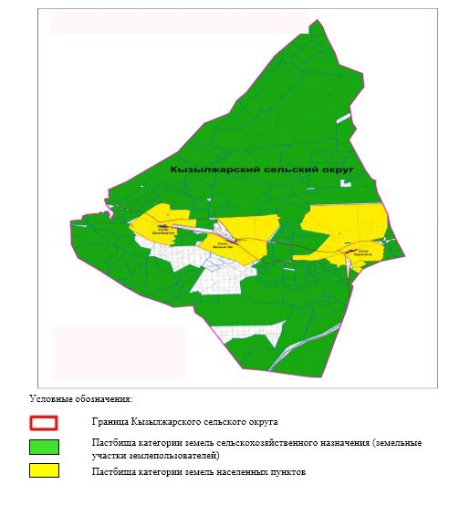

|  |  |
| --- | --- |
|  | Приложение 2 к плану по управлению пастбищами и их использованию вКызылжарском сельском округе на 2021-2022 годы |

**Приемлемые схемы пастбищеоборотов**

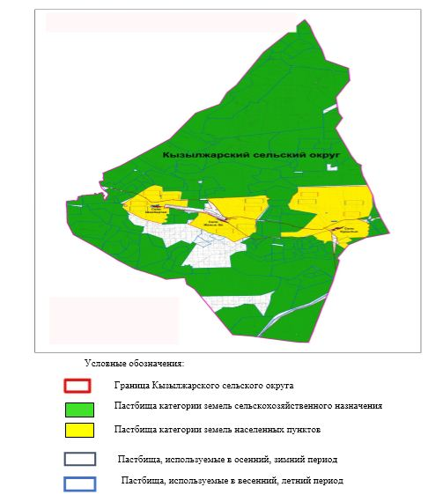

|  |  |
| --- | --- |
|  | Приложение 3 к плану по управлению пастбищами и их использованию вКызылжарском сельском округе на 2021-2022 годы |

**Карта с обозначением внешних и внутренних границ и площадей пастбищ, в том числе сезонных, объектов пастбищной инфраструктуры**

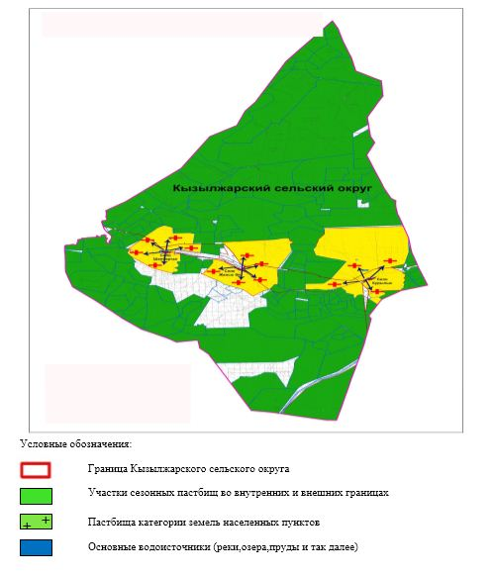

|  |  |
| --- | --- |
|  | Приложение 4 к плану по управлению пастбищами и их использованию вКызылжарском сельском округе на 2021-2022 годы |

**Схема доступа пастбищепользователей к водоисточникам (озерам, рекам, прудам, копаниям, оросительным или обводнительным каналам, трубчатым или шахтным колодцам), составленная согласно норме потребления воды**

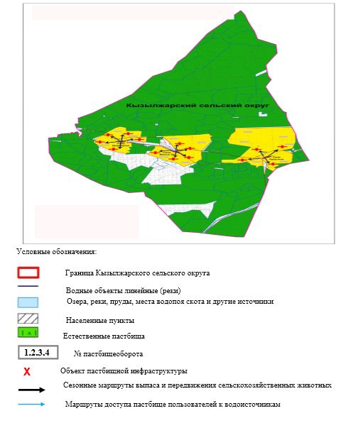

|  |  |
| --- | --- |
|  | Приложение 5 к плану по управлению пастбищами и их использованию вКызылжарском сельском округе на 2021-2022 годы |

**Схема перераспределения пастбищ для размещения поголовья сельскохозяйственных животных физических и (или) юридических лиц, у которых отсутствуют пастбища, и перемещения его на предоставляемые пастбища**

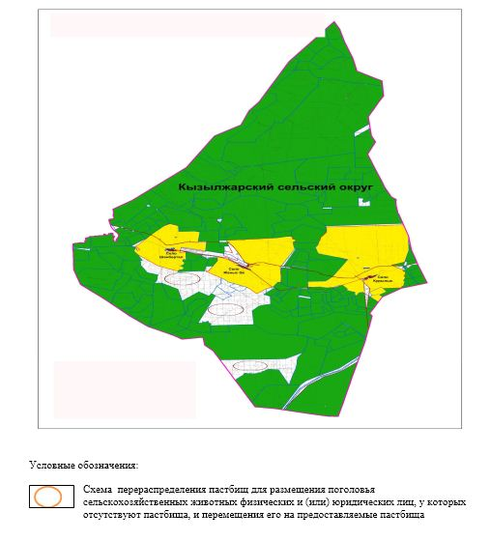

|  |  |
| --- | --- |
|  | Приложение 6 к плану по управлению пастбищами и их использованию вКызылжарском сельском округе на 2021-2022 годы |

**Схема размещения поголовья сельскохозяйственных животных на отгонных пастбищах физических и (или) юридических лиц, не обеспеченных пастбищами, расположенными при селе, сельском округе**

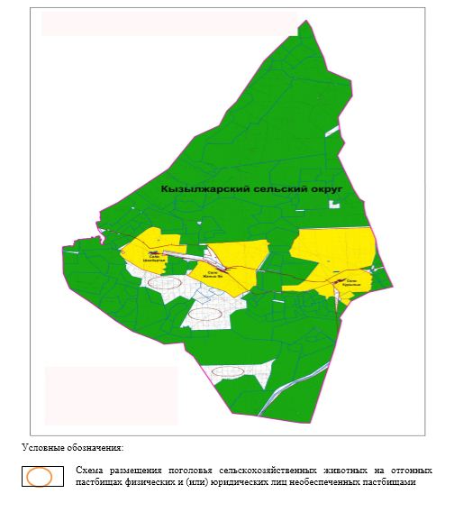

|  |  |
| --- | --- |
|  | Приложение 7 к плану по управлению пастбищами и их использованию в Кызылжарском сельском округе на 2021-2022 годы |

**Календарный график по использованию пастбищ, устанавливающий сезонные маршруты выпаса и передвижения сельскохозяйственных животных**

|  |  |  |  |  |  |  |  |  |  |
| --- | --- | --- | --- | --- | --- | --- | --- | --- | --- |
| № | Наименование сельского округа | Количество загонов в 2021 году | | | | Количество загонов в 2022 году | | | |
| 1 | 2 | 3 | 4 | 1 | 2 | 3 | 4 |
| 1 | Кызылжарский | ВЛС | ЛС | ОЗ | ЛОС | ВЛС | ЛС | ЛОС | ОЗ |

      Примечание: расшифровка аббревиатур:

      ВЛС – весенне-летний сезон;

      ЛОС – летне-осенний сезон;

      ЛС – летний сезон;

      ОЗ – отдыхающий загон.

|  |  |
| --- | --- |
|  | Приложение 4 к решению Иргизского районного маслихата от 23 июля 2021 года № 48 |

**План по управлению пастбищами и их использованию в Кумтогайском сельском округе на 2021-2022 годы**

      Настоящий План по управлению пастбищами и их использованию в Кумтогайском сельском округе на 2021-2022 годы (далее - План) разработан в соответствии с Законом Республики Казахстан "О местном государственном управлении и самоуправлении в Республике Казахстан", Законом "О пастбищах", приказом Заместителя Премьер-Министра Республики Казахстан - Министра сельского хозяйства Республики Казахстан от 24 апреля 2017 года № 173 "Об утверждении Правил рационального использования пастбищ" (зарегистрированным в Реестре государственной регистрации нормативных правовых актов № 15090), приказом Министра сельского хозяйства Республики Казахстан от 14 апреля 2015 года № 3-3/332 "Об утверждении предельно допустимой нормы нагрузки на общую площадь пастбищ" (зарегистрированным в Реестре государственной регистрации нормативных правовых актов № 11064).

      План принимается в целях рационального использования пастбищ, устойчивого обеспечения потребности в кормах и предотвращения процессов деградации пастбищ.

      План содержит:

      1) схему (карту) расположения пастбищ на территории Кумтогайского сельского округа в разрезе категорий земель, собственников земельных участков и землепользователей на основании правоустанавливающих документов (приложение 1);

      2) приемлемые схемы пастбищеоборотов (приложение 2);

      3) карту с обозначением внешних и внутренних границ и площадей пастбищ, в том числе сезонных, объектов пастбищной инфраструктуры (приложение 3);

      4) схему доступа пастбищепользователей к водоисточникам (озерам, рекам, прудам, копаням, оросительным или обводнительным каналам, трубчатым или шахтным колодцам), составленную согласно норме потребления воды (приложение 4);

      5) схему перераспределения пастбищ для размещения поголовья сельскохозяйственных животных физических и (или) юридических лиц, у которых отсутствуют пастбища, и перемещения его на предоставляемые пастбища (приложение 5);

      6) схему размещения поголовья сельскохозяйственных животных на отгонных пастбищах физических и (или) юридических лиц, не обеспеченных пастбищами, расположенными при селе, сельском округе (приложение 6);

      7) календарный график по использованию пастбищ, устанавливающий сезонные маршруты выпаса и передвижения сельскохозяйственных животных (приложение 7);

      8) иные требования, необходимые для рационального использования пастбищ на соответствующей административно-территориальной единице.

      План принят с учетом сведений о состоянии геоботанического обследования пастбищ, сведений о ветеринарно-санитарных объектах, данных о численности поголовья сельскохозяйственных животных с указанием их владельцев – пастбищепользователей, физических и (или) юридических лиц, данных о количестве гуртов, отар, табунов, сформированных по видам и половозрастным группам сельскохозяйственных животных, сведений о формировании поголовья сельскохозяйственных животных для выпаса на отгонных пастбищах, особенностей выпаса сельскохозяйственных животных на культурных и аридных пастбищах, сведений о сервитутах для прогона скота и иных данных, предоставленных государственными органами, физическими и (или) юридическими лицами.

      По административно-территориальному делению в Кумтогайском сельском округе имеются 3 сельских населенных пунктов.

      Общая площадь территории Кумтогайского сельского округа 273 486 гектаров, из них пастбища – 264 438 гектаров, сенокосные угодья – 1 938 гектаров, прочие угодья –7 110 гектаров.

      По категориям земли подразделяются на:

      земли сельскохозяйственного назначения –254 151 гектаров;

      земли населенных пунктов –17 335 гектаров;

      земли запаса- 2 000 гектаров.

      По природным условиям территория Кумтогайского сельского округа по агроклиматическим показателям относится к сухостепной, степной зоне, характеризуется суровой длительной зимой, кратковременным жарким летом, резкими противоречиями температур зимы и лета, малым количеством годовых осадков, засухой. Растительный покров разнообразен, разнотравно-типчаково-ковыльной и типчаково-ковыльной, таволга зверовоелистной-карагана кустарниковой растительностью. Почвы в основном каштановые и темнокаштановые, малогумусные. Отдельные территорий Кумтогайского сельского округа представляют собой полого-увалистую равнину, довольно сильно изрезанную балками, руслами рек. Растительный покров формируется в условиях недостаточного и неустойчивого увлажнения, в целом носит степной характер и отличается небольшой видовой растительностью. Травостой используется как весенно-летне-осенние пастбища, где позволяет условия рельефа выкашивается на сено. Эффективное использование пастбищ, предотвращение его износа связано с размещением каждого скота в зависимости от его хорошо потребляемой травы. Если характеризовать в целом пастбища Кумтогайского сельского округа, то их производительность непостоянна, меняется из года в год в зависимости от количества дождя и снега. Урожайность травы может варьироваться от 1,0 центнера до 3 центнера с гектара, в зависимости от погодных условий. Малочисленность травы пастбищ и разобщенность используемых сезонных пастбищ требует выпаса скота в отдаленных весенних, летних и осенне-зимних пастбищах. В отдельные годы, в зависимости от мягкости зимы, скот хозяйственных структур чаще всего бывает на пастбищах.

      На 1 января 2021 года в Кумтогайском сельском округе насчитывается (личное подворье населения) 3 000 голов крупного рогатого скота, из них 1 718 голов маточного поголовья, 5 656 голов овец и коз, 94 голов лошадей.

      Из них:

      в селе Кумтогай:крупного рогатого скота 1 300 голов, из них маточное поголовье 800 голов,2 706 голов овец и коз, 36 голов лошадей.

      Площадь пастбищ 6 895 гектар.

      в селе Каракудык: крупного рогатого скота 850 голов, из них маточное поголовье 468 голов,1 450 голов овец и коз, 30 голов лошадей.

      Площадь пастбищ 1 821 гектар.

      в селе Карасай: крупного рогатого скота 850 голов, из них маточное поголовье 450 голов,1 500 голов овец и коз, 30 голов лошадей.

      Площадь пастбищ 8 204 гектар.

      Поголовье скота в ТОО, крестьянских хозяйствах Кумтогайского сельского округа составляет: крупного рогатого скота 3 212 голов, 20 572 голов овец и коз, 2 940 голов лошадей.

      Площадь пастбищ ТОО,крестьянских хозяйств составляет 254 151 гектаров.

      В Кумтогайском сельском округе имеется 1 ветеринарный пункт, 1 скотомогильник. Пастбищный корм составляет значительную долю рациона животных. В траве содержится намного больше питательных веществ, чем в сене. Пастбищное содержание скота способствует хорошему развитию и усиливает рост животных, создаются благоприятные условия для получения здорового приплода.

      В Кумтогайском сельском округе ясно наблюдается сезонный характер природных пастбищ. На территории Кумтогайского сельского округа культурные и аридные пастбища отсутствуют.Все пастбища делятся на участки (загоны), количество и размеры которых зависят от урожайности пастбища, количества скота и нормы скармливания зеленой травы.Для того, чтобы пастбища вокруг сел отдышались, отдохнули, следует использовать сезонные пастбища путем традиционных выездов, на дальних сезонных пастбищах следует пасти скот на заранее установленных участках. Эффективное использование пастбищ производится путем чередования его различных схем. Под пастбищеоборотом понимается система мер, направленная на улучшение природных пастбищ от одного года или повторяющиеся через несколько лет без снижения его продуктивности. В целом, применение пастбищеоборота и системы использования окружения, чередование по сезонам, позволяет сохранить продуктивность растений.

      Максимально удобное для пастбищ Кумтогайского сельского округа с распространенной полынью и различными травами – во все сезоны, по порядку, ежегодный выпас скота с составлением 4-поясного пастбищеоборота. Каждый участки огораживания скота должен быть использован только в течение одного сезона, если участок используется весной, в следующем году этот участок должен использоваться летом, а в следующем году осенью. Только в этом случае растительность пастбищ можеть дать семена и изношенные участки могут восстановить прежнюю производительность.

      Регулирование пастбищного процесса, загонная очередность выпаса, удобрения, подсевы растений повышают общую продуктивность пастбищ и обеспечивают их сохранность.

      Для обеспечения сельскохозяйственных животных по Кумтогайскому сельскому округу имеются всего 264 438 гектаров пастбищных угодий. В черте населенных пунктов числится 16 920 гектаров пастбищ.

      В Кумтогайском сельском округе сервитуты для прогона скота не установлены.

      На основании вышеизложенного, согласно статьи 15 Закона Республики Казахстан "О пастбищах" для нужд местного населения (село Кумтогай, село Каракудук, село Карасай) по содержанию маточного (дойного) поголовья сельскохозяйственных животных при имеющихся пастбищных угодьях населенных пунктов в размере 14 603 гектаров, потребность не возникает, при норме нагрузки 8,5 гектаров/голов.

      При норме нагрузки на голову КРС – 8,5 га/гол., овец и коз – 1,7 га/гол, лошадей – 6,5 га/гол., верблюд-6,5 га/гол.

      Потребность:

      для крупного рогатого скота – 3 000 гол. * 8,5 га/гол.=25 500 гектаров;

      для овец и коз – 5 656гол. * 1,7 га/гол.=9 615,2 гектаров;

      для лошадей- 94 гол. * 6,5 га/гол.=611 гектаров;

      25 500+9 615,2+611=35 726,2

|  |  |
| --- | --- |
|  | Приложение 1 к плану по управлению пастбищами и их использованию в Кумтогайском сельском округе на 2021-2022 годы |

**Схема (карта) расположения пастбищ на территории Кумтогайского сельского округав разрезе категорий земель, собственников земельных участков и землепользователейна основании правоустанавливающих документов**

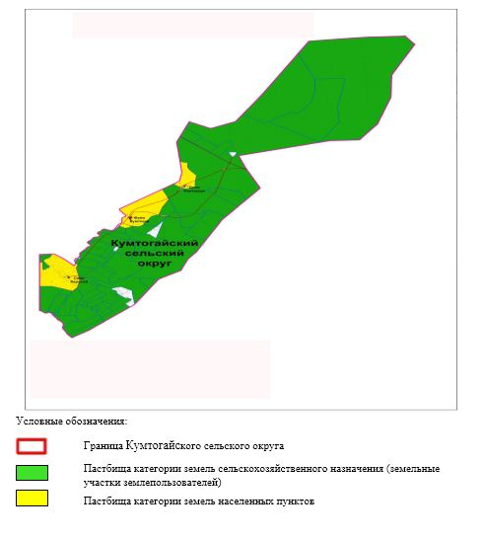

|  |  |
| --- | --- |
|  | Приложение 2 к плану по управлению пастбищами и их использованию в Кумтогайском сельском округе на 2021-2022 годы |

**Приемлемые схемы пастбищеоборотов**

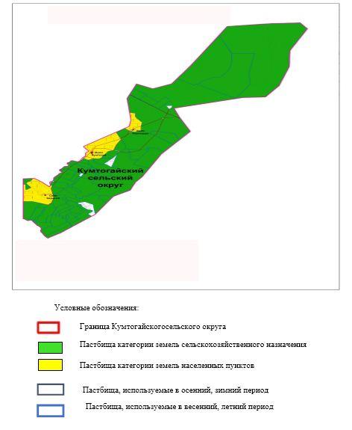

|  |  |
| --- | --- |
|  | Приложение 3 к Плану по управлению пастбищами и их использованию в Кумтогайском сельском округе на 2021-2022 годы |

**Карта с обозначением внешних и внутренних границ и площадей пастбищ, в том числе сезонных, объектов пастбищной инфраструктуры**

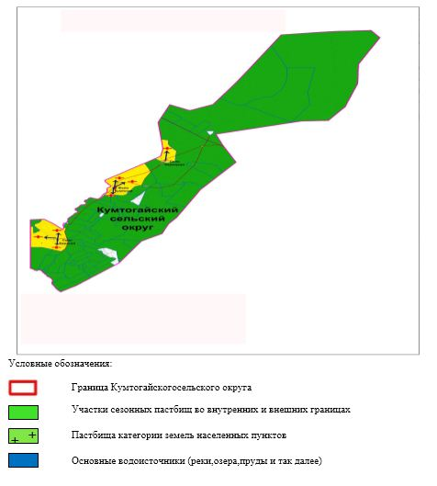

|  |  |
| --- | --- |
|  | Приложение 4 к плану по управлению пастбищами и их использованию в Кумтогайском сельском округе на 2021-2022 годы |

**Схема доступа пастбищепользователей к водоисточникам (озерам, рекам, прудам, копаниям, оросительным или обводнительным каналам, трубчатым или шахтным колодцам), составленная согласно норме потребления воды**

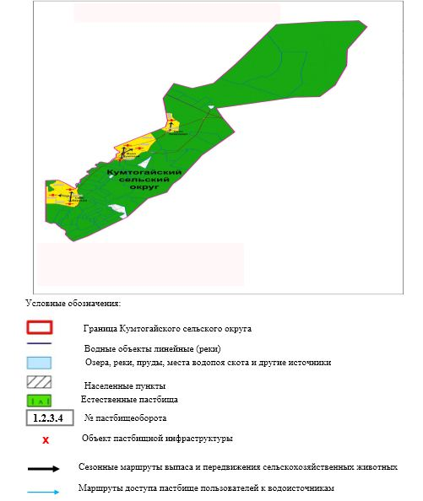

|  |  |
| --- | --- |
|  | Приложение 5 к плану по управлению пастбищами и их использованию в Кумтогайском сельском округе на 2021-2022 годы |

**Схема перераспределения пастбищ для размещения поголовья сельскохозяйственных животных физических и (или) юридических лиц, у которых отсутствуют пастбища, и перемещения его на предоставляемые пастбища**

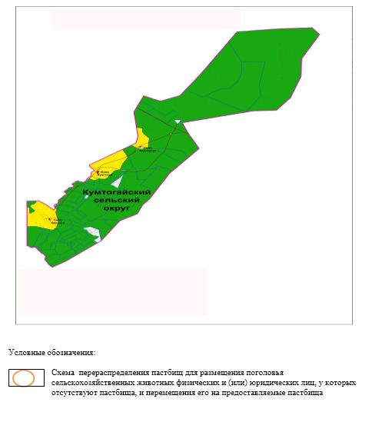

|  |  |
| --- | --- |
|  | Приложение 6 к плану по управлению пастбищами и их использованию в Кумтогайском сельском округе на 2021-2022 годы |

**Схема размещения поголовья сельскохозяйственных животных на отгонных пастбищах физических и (или) юридических лиц, не обеспеченных пастбищами, расположенными при селе, сельском округе**

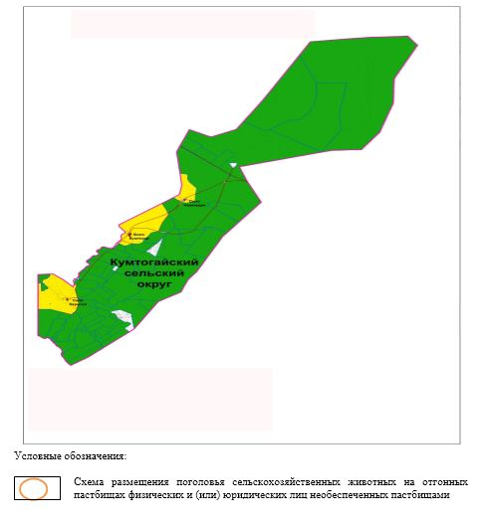

|  |  |
| --- | --- |
|  | Приложение 7 к плану по управлению пастбищами и их использованию в Кумтогайском сельском округе на 2021-2022 годы |

**Календарный график по использованию пастбищ, устанавливающий сезонные маршруты выпаса и передвижения сельскохозяйственных животных**

|  |  |  |  |  |  |  |  |  |  |
| --- | --- | --- | --- | --- | --- | --- | --- | --- | --- |
| № | Наименование сельского округа | Количество загонов в 2021 году | | | | Количество загонов в 2022 году | | | |
| 1 | 2 | 3 | 4 | 1 | 2 | 3 | 4 |
| 1 | Кумтогайский | ВЛС | ЛС | ОЗ | ЛОС | ВЛС | ЛС | ЛОС | ОЗ |

      Примечание: расшифровка аббревиатур:

      ВЛС – весенне-летний сезон;

      ЛОС – летне-осенний сезон;

      ЛС – летний сезон;

      ОЗ – отдыхающий загон.

|  |  |
| --- | --- |
|  | Приложение 5 к решению Иргизского районного маслихата от 23 июля 2021 года № 48 |

**План по управлению пастбищами и их использованию в Нуринском сельском округе на 2021-2022 годы**

      Настоящий План по управлению пастбищами и их использованию в Нуринском сельском округе на 2021-2022 годы (далее - План) разработан в соответствии с Законом Республики Казахстан "О местном государственном управлении и самоуправлении в Республике Казахстан", Законом "О пастбищах", приказом Заместителя Премьер-Министра Республики Казахстан - Министра сельского хозяйства Республики Казахстан от 24 апреля 2017 года № 173 "Об утверждении Правил рационального использования пастбищ" (зарегистрированным в Реестре государственной регистрации нормативных правовых актов № 15090), приказом Министра сельского хозяйства Республики Казахстан от 14 апреля 2015 года № 3-3/332 "Об утверждении предельно допустимой нормы нагрузки на общую площадь пастбищ" (зарегистрированным в Реестре государственной регистрации нормативных правовых актов № 11064).

      План принимается в целях рационального использования пастбищ, устойчивого обеспечения потребности в кормах и предотвращения процессов деградации пастбищ.

      План содержит:

      1) схему (карту) расположения пастбищ на территории Нуринского сельского округа в разрезе категорий земель, собственников земельных участков и землепользователей на основании правоустанавливающих документов (приложение 1);

      2) приемлемые схемы пастбищеоборотов (приложение 2);

      3) карту с обозначением внешних и внутренних границ и площадей пастбищ, в том числе сезонных, объектов пастбищной инфраструктуры (приложение 3);

      4) схему доступа пастбищепользователей к водоисточникам (озерам, рекам, прудам, копаням, оросительным или обводнительным каналам, трубчатым или шахтным колодцам), составленную согласно норме потребления воды (приложение 4);

      5) схему перераспределения пастбищ для размещения поголовья сельскохозяйственных животных физических и (или) юридических лиц, у которых отсутствуют пастбища, и перемещения его на предоставляемые пастбища (приложение 5);

      6) схему размещения поголовья сельскохозяйственных животных на отгонных пастбищах физических и (или) юридических лиц, не обеспеченных пастбищами, расположенными при селе, сельском округе (приложение 6);

      7) календарный график по использованию пастбищ, устанавливающий сезонные маршруты выпаса и передвижения сельскохозяйственных животных (приложение 7);

      8) иные требования, необходимые для рационального использования пастбищ на соответствующей административно-территориальной единице.

      План принят с учетом сведений о состоянии геоботанического обследования пастбищ, сведений о ветеринарно-санитарных объектах, данных о численности поголовья сельскохозяйственных животных с указанием их владельцев – пастбищепользователей, физических и (или) юридических лиц, данных о количестве гуртов, отар, табунов, сформированных по видам и половозрастным группам сельскохозяйственных животных, сведений о формировании поголовья сельскохозяйственных животных для выпаса на отгонных пастбищах, особенностей выпаса сельскохозяйственных животных на культурных и аридных пастбищах, сведений о сервитутах для прогона скота и иных данных, предоставленных государственными органами, физическими и (или) юридическими лицами.

      По административно-территориальному делению в Нуринском сельском округе имеются 4 сельских населенных пунктов.

      Общая площадь территории Нуринского сельского округа 629 946 гектаров, из них пастбища – 566 358 гектаров, сенокосные угодья – 842 гектаров, прочие угодья – 62 746 гектаров.

      По категориям земли подразделяются на:

      земли сельскохозяйственного назначения – 44 010 гектаров;

      земли населенных пунктов –56 348 гектаров;

      особо охраняемая территория – 500 000 гектаров;

      земли запаса- 29 588 гектаров.

      По природным условиям территория Нуринского сельского округа по агроклиматическим показателям относится к сухостепной, степной зоне, характеризуется суровой длительной зимой, кратковременным жарким летом, резкими противоречиями температур зимы и лета, малым количеством годовых осадков, засухой.Растительный покров разнообразен, разнотравно-типчаково-ковыльной и типчаково-ковыльной, таволга зверовоелистной-карагана кустарниковой растительностью. Почвы в основном каштановые и темнокаштановые, малогумусные.Отдельные территорий Нуринского сельского округа представляют собой полого-увалистую равнину, довольно сильно изрезанную балками, руслами рек. Растительный покров формируется в условиях недостаточного и неустойчивого увлажнения, в целом носит степной характер и отличается небольшой видовой растительностью. Травостой используется как весенно-летне-осенние пастбища, где позволяет условия рельефа выкашивается на сено. Эффективное использование пастбищ, предотвращение его износа связано с размещением каждого скота в зависимости от его хорошо потребляемой травы. Если характеризовать в целом пастбища Нуринского сельского округа, то их производительность непостоянна, меняется из года в год в зависимости от количества дождя и снега. Урожайность травы может варьироваться от 1,0 центнера до 3 центнера с гектара, в зависимости от погодных условий. Малочисленность травы пастбищ и разобщенность используемых сезонных пастбищ требует выпаса скота в отдаленных весенних, летних и осенне-зимних пастбищах. В отдельные годы, в зависимости от мягкости зимы, скот хозяйственных структур чаще всего бывает на пастбищах.

      На 1 января 2021 года в Нуринском сельском округе (при личном подворье населения) насчитывается 2 125 голов крупного рогатого скота, в том числе маточного поголовья 1 542 голов, 8 136 овец и коз, 325 голов лошадей, 49 голов верблюд.

      В том числе:

      В селе Нура: крупный рогатый скот 701 голов, в том числе маточное поголовье 657 голов, 2013 голов овец и коз, 103 голов лошадей, 14 голов верблюд.

      Площадь пастбищ 18 883 гектаров.

      В селе Мамыр: крупный рогатый скот 526 голов, в том числе маточный скот 356 голов, 1 296 голов овец и коз, 86 голов лошадей, 13 голов верблюд.

      Площадь пастбищ 5 309 гектаров.

      В селе Дукен: крупный рогатый скот 340 голов, в том числе маточный скот 217 голов, 2 086 голов овец и коз, 81 голов лошадей, 7 голов верблюд.

      Площадь пастбищ 17 883 гектаров.

      В селе Бельшер: крупный рогатый скот 558 голов, в том числе маточное поголовье 312 голов, 2 741 голов овец и коз, 55 голов лошадей, 15 голов верблюд.

      Пастбища площадью 8 023 гектаров.

      Поголовье скота в крестьянских хозяйствах Нуринского сельского округа: крупного рогатого скота 1 485 голов, 1 971 голов овец и коз, 293 голов лошадей, 25 голов верблюд.

      Площадь пастбищ крестьянских хозяйств составляет 44 010гектаров.

      В Нуринском сельском округе имеется 1 ветеринарный пункт, 1 скотомогильник. Пастбищный корм составляет значительную долю рациона животных. В траве содержится намного больше питательных веществ, чем в сене. Пастбищное содержание скота способствует хорошему развитию и усиливает рост животных, создаются благоприятные условия для получения здорового приплода.

      В Нуринском сельском округе ясно наблюдается сезонный характер природных пастбищ.На территории Нуринского сельского округа культурные и аридные пастбища отсутствуют.Все пастбища делятся на участки (загоны), количество и размеры которых зависят от урожайности пастбища, количества скота и нормы скармливания зеленой травы. Для того, чтобы пастбища вокруг сел отдышались, отдохнули, следует использовать сезонные пастбища путем традиционных выездов, на дальних сезонных пастбищах следует пасти скот на заранее установленных участках. Эффективное использование пастбищ производится путем чередования его различных схем. Под пастбищеоборотом понимается система мер, направленная на улучшение природных пастбищ от одного года или повторяющиеся через несколько лет без снижения его продуктивности. В целом, применение пастбищеоборота и системы использования окружения, чередование по сезонам, позволяет сохранить продуктивность растений.

      Максимально удобное для пастбищ Нуринского сельского округа с распространенной полынью и различными травами – во все сезоны, по порядку, ежегодный выпас скота с составлением 4-поясного пастбищеоборота. Каждый участки огораживания скота должен быть использован только в течение одного сезона, если участок используется весной, в следующем году этот участок должен использоваться летом, а в следующем году осенью. Только в этом случае растительность пастбищ можеть дать семена и изношенные участки могут восстановить прежнюю производительность.

      Регулирование пастбищного процесса, загонная очередность выпаса, удобрения, подсевы растений повышают общую продуктивность пастбищ и обеспечивают их сохранность.

      Для обеспечения сельскохозяйственных животных по Нуринскому сельскому округу имеются всего 566 358гектаров пастбищных угодий. В черте населенных пунктов числится

      50 098 гектаров пастбищ.

      В Нуринском сельском округе сервитуты для прогона скота не установлены.

      На основании вышеизложенного, согласно статьи 15 Закона Республики Казахстан "О пастбищах" для нужд местного населения (село Нура, село Мамыр, село Дукен, село Бельшер) по содержанию маточного (дойного) поголовья сельскохозяйственных животных при имеющихся пастбищных угодьях населенных пунктов в размере 20893 гектаров, потребность не возникает, при норме нагрузки 8,5 гектаров/голов.

      При норме нагрузки на голову КРС – 8,5 га/гол., овец и коз – 1,7 га/гол, лошадей – 6,5 га/гол.,верблюд-6,5 га/гол.

      Потребность:

      для крупного рогатого скота –2125 гол. * 8,5 га/гол.=18062,5 гектаров;

      для овец и коз–8136гол. * 1,7 га/гол.=13831,2 гектаров;

      для лошадей- 325 гол. * 6,5 га/гол.=2112,5 гектаров;

      для верблюдов – 49 гол.6,5 га/гол.=318,5 гектаров.

      18 062,5+13 831,2+2 112,5+318,5=34 324,7

|  |  |
| --- | --- |
|  | Приложение 1 к плану по управлению пастбищами и их использованию в Нуринском сельском округе на 2021-2022 годы |

**Схема (карта) расположения пастбищ на территории Нуринского сельского округав разрезе категорий земель, собственников земельных участков и землепользователейна основании правоустанавливающих документов**

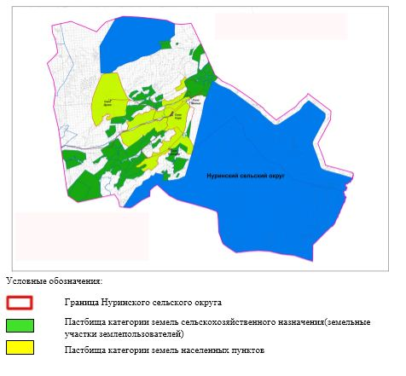

|  |  |
| --- | --- |
|  | Приложение 2 к плану по управлению пастбищами и их использованию в Нуринском сельском округе на 2021-2022 годы |

**Приемлемые схемы пастбищеоборотов**

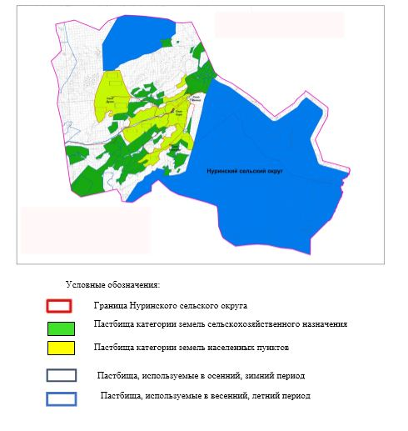

|  |  |
| --- | --- |
|  | Приложение 3 к плану по управлению пастбищами и их использованию в Нуринском сельском округе на 2021-2022 годы |

**Карта с обозначением внешних и внутренних границ и площадей пастбищ, в том числе сезонных, объектов пастбищной инфраструктуры**

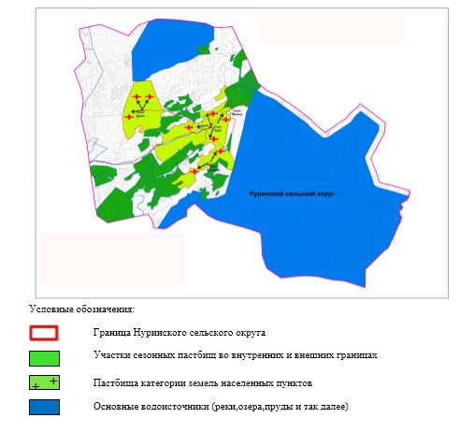

|  |  |
| --- | --- |
|  | Приложение 4 к плану по управлению пастбищами и их использованию в Нуринском сельском округе на 2021-2022 годы |

**Схема доступа пастбищепользователей к водоисточникам (озерам, рекам, прудам, копаниям, оросительным или обводнительным каналам, трубчатым или шахтным колодцам), составленная согласно норме потребления воды**

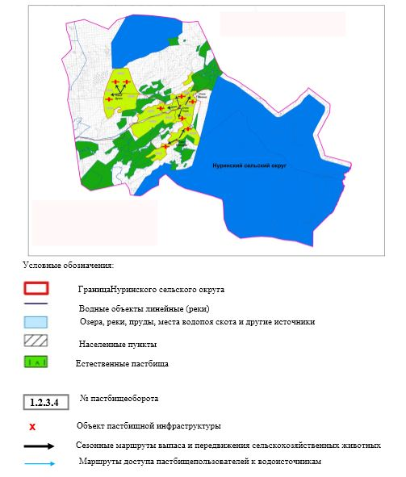

|  |  |
| --- | --- |
|  | Приложение 5 к плану по управлению пастбищами и их использованию в Нуринском сельском округе на 2021-2022 годы |

**Схема перераспределения пастбищ для размещения поголовья сельскохозяйственных животных физических и (или) юридических лиц, у которых отсутствуют пастбища, и перемещения его на предоставляемые пастбища**

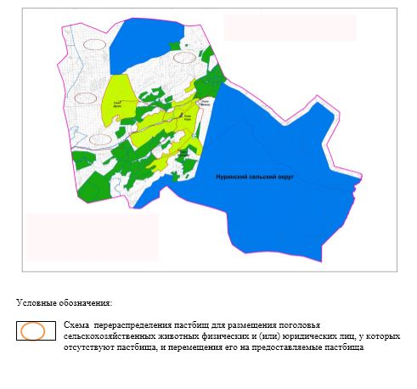

|  |  |
| --- | --- |
|  | Приложение 6 к плану по управлению пастбищами и их использованию в Нуринском сельском округе на 2021-2022 годы |

**Схема размещения поголовья сельскохозяйственных животных на отгонных пастбищах физических и (или) юридических лиц, не обеспеченных пастбищами, расположенными при селе, сельском округе**

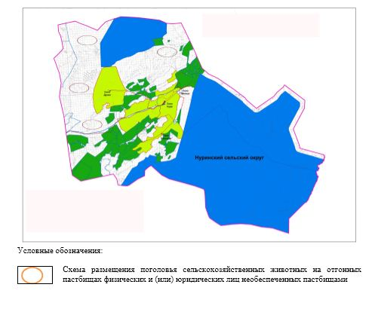

|  |  |
| --- | --- |
|  | Приложение 7 к плану по управлению пастбищами и их использованию в Нуринском сельском округе на 2021-2022 годы |

**Календарный график по использованию пастбищ, устанавливающий сезонные маршруты выпаса и передвижения сельскохозяйственных животных**

|  |  |  |  |  |  |  |  |  |  |
| --- | --- | --- | --- | --- | --- | --- | --- | --- | --- |
| № | Наименование сельского округа | Количество загонов в 2021 году | | | | Количество загонов в 2022 году | | | |
| 1 | 2 | 3 | 4 | 1 | 2 | 3 | 4 |
| 1 | Нуринский | ВЛС | ЛС | ОЗ | ЛОС | ВЛС | ЛС | ЛОС | ОЗ |

      Примечание: расшифровка аббревиатур:

      ВЛС – весенне-летний сезон;

      ЛОС – летне-осенний сезон;

      ЛС – летний сезон;

      ОЗ – отдыхающий загон.

|  |  |
| --- | --- |
|  | Приложение 6 к решению Иргизского районного маслихата от 23 июля 2021 года № 48 |

**План по управлению пастбищами и их использованию в Тауипском сельском округе на 2021-2022 годы**

      Настоящий План по управлению пастбищами и их использованию в Тауипском сельском округе на 2021-2022 годы (далее - План) разработан в соответствии с Законом Республики Казахстан "О местном государственном управлении и самоуправлении в Республике Казахстан", Законом "О пастбищах", приказом Заместителя Премьер-Министра Республики Казахстан - Министра сельского хозяйства Республики Казахстан от 24 апреля 2017 года № 173 "Об утверждении Правил рационального использования пастбищ" (зарегистрированным в Реестре государственной регистрации нормативных правовых актов № 15090), приказом Министра сельского хозяйства Республики Казахстан от 14 апреля 2015 года № 3-3/332 "Об утверждении предельно допустимой нормы нагрузки на общую площадь пастбищ" (зарегистрированным в Реестре государственной регистрации нормативных правовых актов № 11064).

      План принимается в целях рационального использования пастбищ, устойчивого обеспечения потребности в кормах и предотвращения процессов деградации пастбищ.

      План содержит:

      1) схему (карту) расположения пастбищ на территории Тауипского сельского округа в разрезе категорий земель, собственников земельных участков и землепользователей на основании правоустанавливающих документов (приложение 1);

      2) приемлемые схемы пастбищеоборотов (приложение 2);

      3) карту с обозначением внешних и внутренних границ и площадей пастбищ, в том числе сезонных, объектов пастбищной инфраструктуры (приложение 3);

      4) схему доступа пастбищепользователей к водоисточникам (озерам, рекам, прудам, копаням, оросительным или обводнительным каналам, трубчатым или шахтным колодцам), составленную согласно норме потребления воды (приложение 4);

      5) схему перераспределения пастбищ для размещения поголовья сельскохозяйственных животных физических и (или) юридических лиц, у которых отсутствуют пастбища, и перемещения его на предоставляемые пастбища (приложение 5);

      6) схему размещения поголовья сельскохозяйственных животных на отгонных пастбищах физических и (или) юридических лиц, не обеспеченных пастбищами, расположенными при селе, сельском округе (приложение 6);

      7) календарный график по использованию пастбищ, устанавливающий сезонные маршруты выпаса и передвижения сельскохозяйственных животных (приложение 7);

      8) иные требования, необходимые для рационального использования пастбищ на соответствующей административно-территориальной единице.

      План принят с учетом сведений о состоянии геоботанического обследования пастбищ, сведений о ветеринарно-санитарных объектах, данных о численности поголовья сельскохозяйственных животных с указанием их владельцев – пастбищепользователей, физических и (или) юридических лиц, данных о количестве гуртов, отар, табунов, сформированных по видам и половозрастным группам сельскохозяйственных животных, сведений о формировании поголовья сельскохозяйственных животных для выпаса на отгонных пастбищах, особенностей выпаса сельскохозяйственных животных на культурных и аридных пастбищах, сведений о сервитутах для прогона скота и иных данных, предоставленных государственными органами, физическими и (или) юридическими лицами.

      По административно-территориальному делению в Тауипском сельском округе имеется 1 сельский населенный пункт.

      Общая площадь территории Тауипского сельского округа 255 167 гектаров, из них пастбища – 222 424 гектаров, сенокосные угодья – 240 гектаров, прочие угодья – 32 503 гектаров.

      По категориям земли подразделяются на:

      земли сельскохозяйственного назначения – 99 433 гектара;

      земли населенных пунктов –17 683 гектаров;

      особо охраняемая территория – 98 000 гектаров;

      земли запаса – 40 051 гектаров.

      По природным условиям территория Тауипского сельского округа по агроклиматическим показателям относится к сухостепной, степной зоне, характеризуется суровой длительной зимой, кратковременным жарким летом, резкими противоречиями температур зимы и лета, малым количеством годовых осадков, засухой. Растительный покров разнообразен, разнотравно-типчаково-ковыльной и типчаково-ковыльной, таволга зверовоелистной-карагана кустарниковой растительностью. Почвы в основном каштановые и темнокаштановые, малогумусные. Отдельные территорий Тауипского сельского округа представляют собой полого-увалистую равнину, довольно сильно изрезанную балками, руслами рек. Растительный покров формируется в условиях недостаточного и неустойчивого увлажнения, в целом носит степной характер и отличается небольшой видовой растительностью. Травостой используется как весенно-летне-осенние пастбища, где позволяет условия рельефа выкашивается на сено. Эффективное использование пастбищ, предотвращение его износа связано с размещением каждого скота в зависимости от его хорошо потребляемой травы. Если характеризовать в целом пастбища Тауипского сельского округа, то их производительность непостоянна, меняется из года в год в зависимости от количества дождя и снега. Урожайность травы может варьироваться от 1,0 центнера до

      3 центнера с гектара, в зависимости от погодных условий. Малочисленность травы пастбищ и разобщенность используемых сезонных пастбищ требует выпаса скота в отдаленных весенних, летних и осенне-зимних пастбищах. В отдельные годы, в зависимости от мягкости зимы, скот хозяйственных структур чаще всего бывает на пастбищах.

      На 1 января 2021 года в Тауипском сельском округе (при личном подворье населения) насчитывается 1 418 голов крупного рогатого скота, в том числе маточного поголовья 827 голов, 2 752 голов овец и коз, 203 голов лошадей, 98 голов верблюд.

      В том числе:

      В селе Куйылыс: крупный рогатый скот 1 418 голов, в том числе маточное поголовье 827 голов, 2 752 голов овец и коз, 203 голов лошадей, 98 голов верблюд. Площадь пастбищ 15 350 гектаров.

      Поголовье скота в ТОО, крестьянских хозяйствах Тауипского сельского округа: крупного рогатого скота 1 499 голов, 2 077 голов овец и коз, 404 голов лошадей, 72 голов верблюд.

      Площадь пастбищ ТОО,крестьянских хозяйств составляет 99 433 гектаров.

      В Тауипском сельском округе имеется 1 ветеринарный пункт, 1 скотомогильник. Пастбищный корм составляет значительную долю рациона животных. В траве содержится намного больше питательных веществ, чем в сене. Пастбищное содержание скота способствует хорошему развитию и усиливает рост животных, создаются благоприятные условия для получения здорового приплода.

      В Тауипском сельском округе ясно наблюдается сезонный характер природных пастбищ. На территории Тауипского сельского округа культурные и аридные пастбища отсутствуют.Все пастбища делятся на участки (загоны), количество и размеры которых зависят от урожайности пастбища, количества скота и нормы скармливания зеленой травы. Для того, чтобы пастбища вокруг сел отдышались, отдохнули, следует использовать сезонные пастбища путем традиционных выездов, на дальних сезонных пастбищах следует пасти скот на заранее установленных участках. Эффективное использование пастбищ производится путем чередования его различных схем. Под пастбищеоборотом понимается система мер, направленная на улучшение природных пастбищ от одного года или повторяющиеся через несколько лет без снижения его продуктивности. В целом, применение пастбищеоборота и системы использования окружения, чередование по сезонам, позволяет сохранить продуктивность растений.

      Максимально удобное для пастбищ Тауипского сельского округа с распространенной полынью и различными травами – во все сезоны, по порядку, ежегодный выпас скота с составлением 4-поясного пастбищеоборота. Каждый участки огораживания скота должен быть использован только в течение одного сезона, если участок используется весной, в следующем году этот участок должен использоваться летом, а в следующем году осенью. Только в этом случае растительность пастбищ можеть дать семена и изношенные участки могут восстановить прежнюю производительность.

      Регулирование пастбищного процесса, загонная очередность выпаса, удобрения, подсевы растений повышают общую продуктивность пастбищ и обеспечивают их сохранность.

      Для обеспечения сельскохозяйственных животных по Тауипскому сельскому округу имеются всего 222 424 гектаров пастбищных угодий. В черте населенного пункта числится 15 350 гектаров пастбищ.

      В Тауипском сельском округе сервитуты для прогона скота не установлены.

      На основании вышеизложенного, согласно статьи 15 Закона Республики Казахстан

      "О пастбищах" для нужд местного населения (село Куйылыс) по содержанию маточного (дойного) поголовья сельскохозяйственных животных при имеющихся пастбищных угодьях населенных пунктов в размере 7 030 гектаров, потребность не возникает, при норме нагрузки 8,5 гектаров/голов.

      При норме нагрузки на голову КРС – 8,5 га/гол., овец и коз – 1,7 га/гол, лошадей – 6,5 га/гол.,верблюд-6,5 га/гол.

      Потребность:

      для крупного рогатого скота – 1 418гол. * 8,5 га/гол=12 053 гектаров;

      для овец и коз– 2 752гол. * 1,7 га/гол.=4 678,4 гектаров;

      для лошадей- 203 гол. * 6,5 га/гол.=1 319,5 гектаров;

      дляверблюд – 98 гол*6,5 га/гол.=637 гектаров.

      12 053+4 678,4+1 319,5+637=18 687,9

|  |  |
| --- | --- |
|  | Приложение 1 к плану по управлению пастбищами и их использованию в Тауипском сельском округе на 2021-2022 годы |

**Схема (карта) расположения пастбищ на территории Тауипского сельского округа в разрезе категорий земель, собственников земельных участков и землепользователей на основании правоустанавливающих документов**

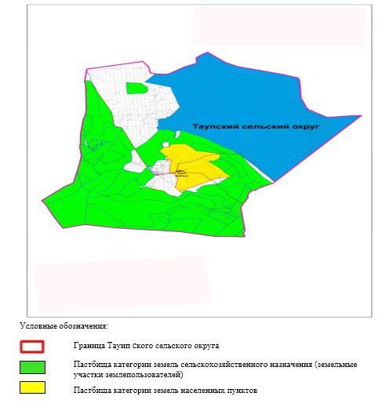

|  |  |
| --- | --- |
|  | Приложение 2 к плану по управлению пастбищами и их использованию в Тауипском сельском округе на 2021-2022 годы |

**Приемлемые схемы пастбищеоборотов**

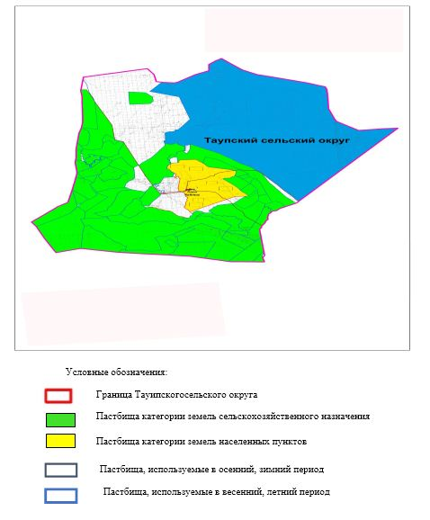

|  |  |
| --- | --- |
|  | Приложение 3 к плану по управлению пастбищами и их использованию в Тауипском сельском округе на 2021-2022 годы |

**Карта с обозначением внешних и внутренних границ и площадей пастбищ, в том числе сезонных, объектов пастбищной инфраструктуры**

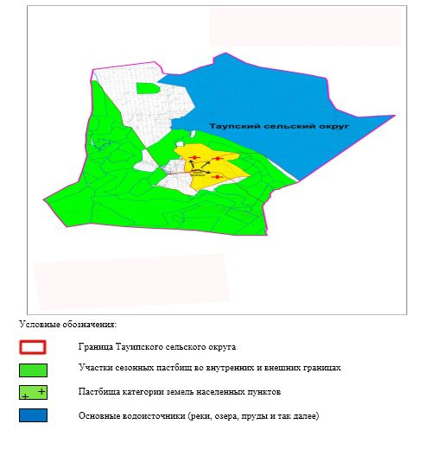

|  |  |
| --- | --- |
|  | Приложение 4 к плану по управлению пастбищами и их использованию в Тауипском сельском округе на 2021-2022 годы |

**Схема доступа пастбищепользователей к водоисточникам (озерам, рекам, прудам, копаниям, оросительным или обводнительным каналам, трубчатым или шахтным колодцам), составленная согласно норме потребления воды**

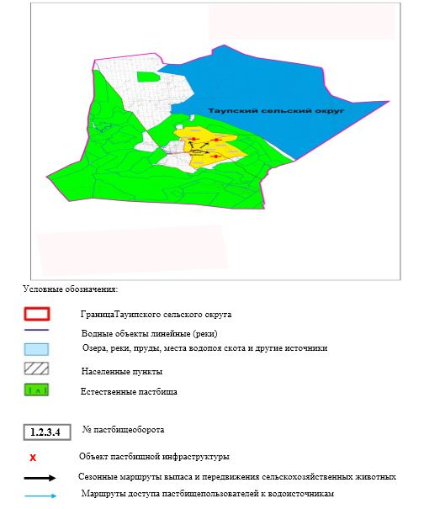

|  |  |
| --- | --- |
|  | Приложение 5 к плану по управлению пастбищами и их использованию в Тауипском сельском округе на 2021-2022 годы |

**Схема перераспределения пастбищ для размещения поголовья сельскохозяйственных животных физических и (или) юридических лиц, у которых отсутствуют пастбища, и перемещения его на предоставляемые пастбища**

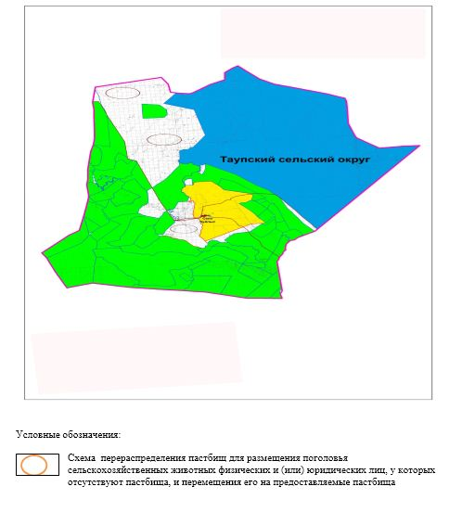

|  |  |
| --- | --- |
|  | Приложение 6 к плану по управлению пастбищами и их использованию в Тауипском сельском округе на 2021-2022 годы |

**Схема размещения поголовья сельскохозяйственных животных на отгонных пастбищах физических и (или) юридических лиц, не обеспеченных пастбищами, расположенными при селе, сельском округе**

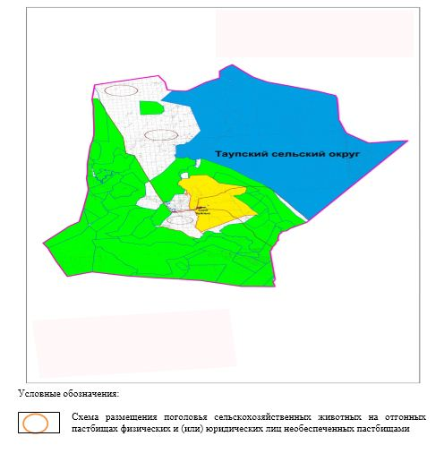

|  |  |
| --- | --- |
|  | Приложение 7 к плану по управлению пастбищами и их использованию в Тауипском сельском округе на 2021-2022 годы |

**Календарный график по использованию пастбищ, устанавливающий сезонные маршруты выпаса и передвижения сельскохозяйственных животных**

|  |  |  |  |  |  |  |  |  |  |
| --- | --- | --- | --- | --- | --- | --- | --- | --- | --- |
| № | Наименование сельского округа | Количество загонов в 2021 году | | | | Количество загонов в 2022 году | | | |
| 1 | 2 | 3 | 4 | 1 | 2 | 3 | 4 |
| 1 | Тауипский | ВЛС | ЛС | ОЗ | ЛОС | ВЛС | ЛС | ЛОС | ОЗ |

      Примечание: расшифровка аббревиатур:

      ВЛС – весенне-летний сезон;

      ЛОС – летне-осенний сезон;

      ЛС – летний сезон;

      ОЗ – отдыхающий загон.

|  |  |
| --- | --- |
|  | Приложение 7 к решению Иргизского районного маслихата от 23 июля 2021 года № 48 |

**План по управлению пастбищами и их использованию в Жайсанбайском сельском округе на 2021-2022 годы**

      Настоящий План по управлению пастбищами и их использованию в Жайсанбайском сельском округе на 2021-2022 годы (далее - План) разработан в соответствии с Законом Республики Казахстан "О местном государственном управлении и самоуправлении в Республике Казахстан", Законом "О пастбищах", приказом Заместителя Премьер-Министра Республики Казахстан - Министра сельского хозяйства Республики Казахстан от 24 апреля 2017 года № 173 "Об утверждении Правил рационального использования пастбищ" (зарегистрированным в Реестре государственной регистрации нормативных правовых актов № 15090), приказом Министра сельского хозяйства Республики Казахстан от 14 апреля 2015 года № 3-3/332 "Об утверждении предельно допустимой нормы нагрузки на общую площадь пастбищ" (зарегистрированным в Реестре государственной регистрации нормативных правовых актов № 11064).

      План принимается в целях рационального использования пастбищ, устойчивого обеспечения потребности в кормах и предотвращения процессов деградации пастбищ.

      План содержит:

      1) схему (карту) расположения пастбищ на территории Жайсанбайского сельского округа в разрезе категорий земель, собственников земельных участков и землепользователей на основании правоустанавливающих документов (приложение 1);

      2) приемлемые схемы пастбищеоборотов (приложение 2);

      3) карту с обозначением внешних и внутренних границ и площадей пастбищ, в том числе сезонных, объектов пастбищной инфраструктуры (приложение 3);

      4) схему доступа пастбищепользователей к водоисточникам (озерам, рекам, прудам, копаням, оросительным или обводнительным каналам, трубчатым или шахтным колодцам), составленную согласно норме потребления воды (приложение 4);

      5) схему перераспределения пастбищ для размещения поголовья сельскохозяйственных животных физических и (или) юридических лиц, у которых отсутствуют пастбища, и перемещения его на предоставляемые пастбища (приложение 5);

      6) схему размещения поголовья сельскохозяйственных животных на отгонных пастбищах физических и (или) юридических лиц, не обеспеченных пастбищами, расположенными при селе, сельском округе (приложение 6);

      7) календарный график по использованию пастбищ, устанавливающий сезонные маршруты выпаса и передвижения сельскохозяйственных животных (приложение 7);

      8) иные требования, необходимые для рационального использования пастбищ на соответствующей административно-территориальной единице.

      План принят с учетом сведений о состоянии геоботанического обследования пастбищ, сведений о ветеринарно-санитарных объектах, данных о численности поголовья сельскохозяйственных животных с указанием их владельцев – пастбищепользователей, физических и (или) юридических лиц, данных о количестве гуртов, отар, табунов, сформированных по видам и половозрастным группам сельскохозяйственных животных, сведений о формировании поголовья сельскохозяйственных животных для выпаса на отгонных пастбищах, особенностей выпаса сельскохозяйственных животных на культурных и аридных пастбищах, сведений о сервитутах для прогона скота и иных данных, предоставленных государственными органами, физическими и (или) юридическими лицами.

      По административно-территориальному делению в Жайсанбайском сельском округе имеются 1сельскийнаселенный пункт.

      Общая площадь территории Жайсанбайского сельского округа 634 098 гектаров, из них пастбища – 498 542 гектаров, сенокосные угодья – 117 гектаров, прочие угодья – 135 439 гектаров.

      По категориям земли подразделяются на:

      земли сельскохозяйственного назначения –123 139 гектаров;

      земли населенных пунктов –13 394 гектаров;

      особо охраняемая территория – 402 000 гектаров;

      земли запаса- 95 565 гектаров.

      По природным условиям территория Жайсанбайского сельского округа по агроклиматическим показателям относится к сухостепной, степной зоне, характеризуется суровой длительной зимой, кратковременным жарким летом, резкими противоречиями температур зимы и лета, малым количеством годовых осадков, засухой. Растительный покров разнообразен, разнотравно-типчаково-ковыльной и типчаково-ковыльной, таволга зверовоелистной-карагана кустарниковой растительностью. Почвы в основном каштановые и темнокаштановые, малогумусные. Отдельные территорийЖайсанбайского сельского округа представляют собой полого-увалистую равнину, довольно сильно изрезанную балками, руслами рек. Растительный покров формируется в условиях недостаточного и неустойчивого увлажнения, в целом носит степной характер и отличается небольшой видовой растительностью. Травостой используется как весенно-летне-осенние пастбища, где позволяет условия рельефа выкашивается на сено. Эффективное использование пастбищ, предотвращение его износа связано с размещением каждого скота в зависимости от его хорошо потребляемой травы. Если характеризовать в целом пастбища Жайсанбайского сельского округа, то их производительность непостоянна, меняется из года в год в зависимости от количества дождя и снега. Урожайность травы может варьироваться от 1,0 центнерадо 3 центнера с гектара, в зависимости от погодных условий. Малочисленность травы пастбищ и разобщенность используемых сезонных пастбищ требует выпаса скота в отдаленных весенних, летних и осенне-зимних пастбищах. В отдельные годы, в зависимости от мягкости зимы, скот хозяйственных структур чаще всего бывает на пастбищах.

      На 1 января 2021 года в Жайсанбайском сельском округе (при личном подворье населения) насчитывается 398 голов крупного рогатого скота, в том числе маточного поголовья 300 голов, 1 867 голов овец и коз, 112 голов лошадей, 70 голов верблюдов.

      В том числе:

      В селе Жайсанбай: крупный рогатый скот 398 голов, в том числе маточное поголовье 300 голов, 1 867 голов овец и коз, 112 голов лошадей, 70 голов верблюд.

      Площадь пастбищ 12 688 гектаров.

      Поголовье скота в СПК, ТОО, крестьянских хозяйствах Жайсанбайского сельского округа: крупного рогатого скота 610 голов, 2 528 голов овец и коз, лошадей 191 голов, верблюдов 79 голов.

      Площадь пастбищ СПК, ТОО, крестьянских хозяйств составляет 123 139 гектар.

      В Жайсанбайском сельском округе имеется 1 ветеринарный пункт, 1 скотомогильник. Пастбищный корм составляет значительную долю рациона животных. В траве содержится намного больше питательных веществ, чем в сене. Пастбищное содержание скота способствует хорошему развитию и усиливает рост животных, создаются благоприятные условия для получения здорового приплода.

      В Жайсанбайском сельском округе ясно наблюдается сезонный характер природных пастбищ. На территории Жайсанбайского сельского округа культурные и аридные пастбища отсутствуют.Все пастбища делятся на участки (загоны), количество и размеры которых зависят от урожайности пастбища, количества скота и нормы скармливания зеленой травы. Для того, чтобы пастбища вокруг сел отдышались, отдохнули, следует использовать сезонные пастбища путем традиционных выездов, на дальних сезонных пастбищах следует пасти скот на заранее установленных участках. Эффективное использование пастбищ производится путем чередования его различных схем. Под пастбищеоборотом понимается система мер, направленная на улучшение природных пастбищ от одного года или повторяющиеся через несколько лет без снижения его продуктивности. В целом, применение пастбищеоборота и системы использования окружения, чередование по сезонам, позволяет сохранить продуктивность растений.

      Максимально удобное для пастбищ Жайсанбайского сельского округа с распространенной полынью и различными травами – во все сезоны, по порядку, ежегодный выпас скота с составлением 4-поясного пастбищеоборота. Каждый участки огораживания скота должен быть использован только в течение одного сезона, если участок используется весной, в следующем году этот участок должен использоваться летом, а в следующем году осенью. Только в этом случае растительность пастбищ можеть дать семена и изношенные участки могут восстановить прежнюю производительность.

      Регулирование пастбищного процесса, загонная очередность выпаса, удобрения, подсевы растений повышают общую продуктивность пастбищ и обеспечивают их сохранность.

      Для обеспечения сельскохозяйственных животных по Жайсанбайскому сельскому округу имеются всего 498 542 гектаров пастбищных угодий. В черте населенного пункта числится 12 688 гектаров пастбищ.

      В Жайсанбайском сельском округе сервитуты для прогона скота не установлены.

      На основании вышеизложенного, согласно статьи 15 Закона Республики Казахстан "О пастбищах" для нужд местного населения (село Жайсанбай) по содержанию маточного (дойного) поголовья сельскохозяйственных животных при имеющихся пастбищных угодьях населенных пунктов в размере 2 550 гектаров, потребность не возникает, при норме нагрузки 8,5 гектаров/голов.

      При норме нагрузки на голову КРС – 8,5 га/гол., овец и коз – 1,7 га/гол, лошадей – 6,5 га/гол.,верблюд-6,5 га/гол.

      Потребность:

      для крупного рогатого скота – 398 гол. * 8,5 га/гол=3 383 гектаров;

      для овец и коз– 1 867гол. * 1,7 га/гол.=3 173,9 гектаров;

      для лошадей- 112 гол. * 6,5 га/гол.=728 гектаров;

      для верблюдов – 70 гол.* 6,5 га/гол.=455 гектаров.

      3 383+3 173,9+728+455=7 739,9

|  |  |
| --- | --- |
|  | Приложение 1 к плану по управлению пастбищами и их использованию в Жайсанбайском сельском округе на 2021-2022 годы |

**Схема (карта) расположения пастбищ на территории Жайсанбайского сельского округа в разрезе категорий земель, собственников земельных участков и землепользователей на основании правоустанавливающих документов**

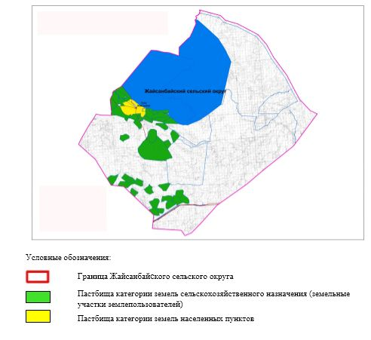

|  |  |
| --- | --- |
|  | Приложение 2 к плану по управлению пастбищами и их использованию в Жайсанбайском сельском округе на 2021-2022 годы |

**Приемлемые схемы пастбищеоборотов**

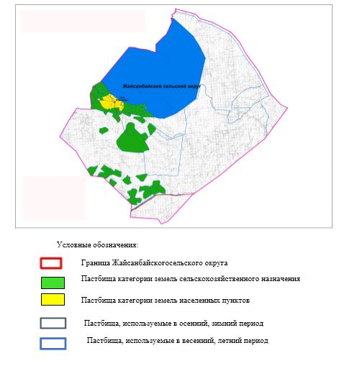

|  |  |
| --- | --- |
|  | Приложение 3 к плану по управлению пастбищами и их использованию в Жайсанбайском сельском округе на 2021-2022 годы |

**Карта с обозначением внешних и внутренних границ и площадей пастбищ, в том числе сезонных, объектов пастбищной инфраструктуры**

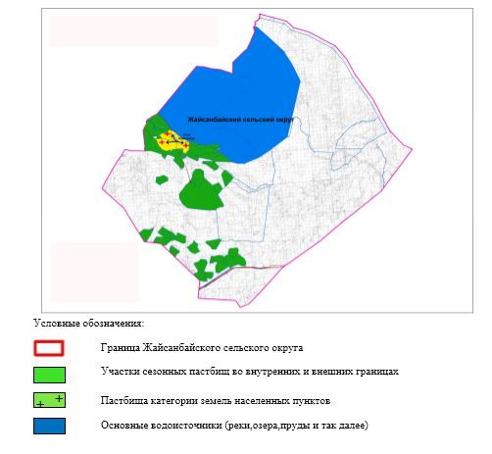

|  |  |
| --- | --- |
|  | Приложение 4 к плану по управлению пастбищами и их использованию в Жайсанбайском сельском округе на 2021-2022 годы |

**Схема доступа пастбищепользователей к водоисточникам (озерам, рекам, прудам, копаниям, оросительным или обводнительным каналам, трубчатым или шахтным колодцам), составленная согласно норме потребления воды**

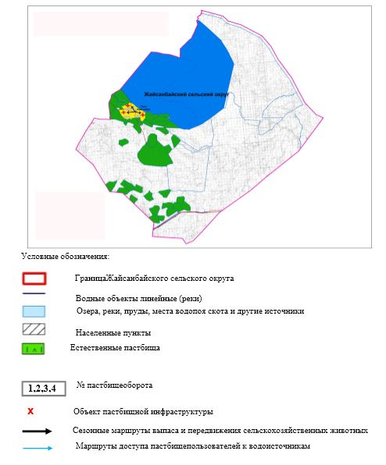

|  |  |
| --- | --- |
|  | Приложение 5 к плану по управлению пастбищами и их использованию в Жайсанбайском сельском округе на 2021-2022 годы |

**Схема перераспределения пастбищ для размещения поголовья сельскохозяйственных животных физических и (или) юридических лиц, у которых отсутствуют пастбища, и перемещения его на предоставляемые пастбища**

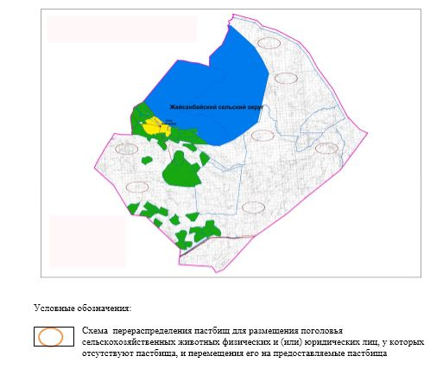

|  |  |
| --- | --- |
|  | Приложение 6 к плану по управлению пастбищами и их использованию в Жайсанбайском сельском округе на 2021-2022 годы |

**Схема размещения поголовья сельскохозяйственных животных на отгонных пастбищах физических и (или) юридических лиц, не обеспеченных пастбищами, расположенными при селе, сельском округе**

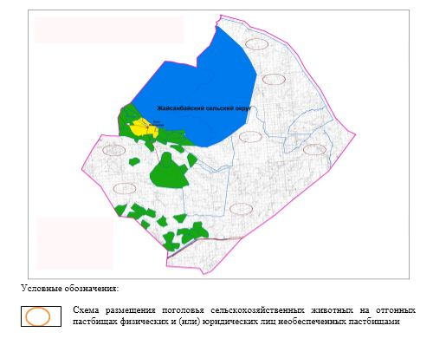

|  |  |
| --- | --- |
|  | Приложение 7 к плану по управлению пастбищами и их использованию в Жайсанбайском сельском округе на 2021-2022 годы |

**Календарный график по использованию пастбищ, устанавливающий сезонные маршруты выпаса и передвижения сельскохозяйственных животных**

|  |  |  |  |  |  |  |  |  |  |
| --- | --- | --- | --- | --- | --- | --- | --- | --- | --- |
| № | Наименование сельского округа | Количество загонов в 2021 году | | | | Количество загонов в 2022 году | | | |
| 1 | 2 | 3 | 4 | 1 | 2 | 3 | 4 |
| 1 | Жайсанбайский | ВЛС | ЛС | ОЗ | ЛОС | ВЛС | ЛС | ЛОС | ОЗ |

      Примечание: расшифровка аббревиатур:

      ВЛС – весенне-летний сезон;

      ЛОС – летне-осенний сезон;

      ЛС – летний сезон;

      ОЗ – отдыхающий загон.

© 2012. РГП на ПХВ «Институт законодательства и правовой информации Республики Казахстан» Министерства юстиции Республики Казахстан